Apuntes de programación

Paulo Taipe Ortega
2021

Contenido
Introducción 3
¿Qué es programar? 3
Construcción de programas en Java 4
La programación orientada al objeto 5
Palabras reservadas 8
Tipos de datos 8
Operadores Matemáticos 12
Operadores de Incremento y Decremento 12
Operadores Relacionales 13
Operadores Condicionales 14
Métodos 14
Constructores 17
Modificadores de acceso 21
Métodos accesadores y mutadores 22
Ingreso de información desde teclado 24
Casteo o moldeo de valores 30
Documentación de los programas 30
La clase Math 40
Sentencias de control 44
Sentencias condicionales 44
Sentencia switch 55
Sentencias de control iterativas 62
Sentencia de control iterativa while (mientras) 63
Sentencia de control iterativa do-while 73
Validación 73
Sentencia iterativa For 82
Arreglos 83
Clases colaboradoras 94
Clase String 94
Creación de clases colaboradoras 96

Introducción
Estos apuntes de programación pretenden ser una guía para los alumnos de primer semestre de la carrera de ingeniería informática, una ayuda al entendimiento de la programación y al desarrollo del pensamiento y conocimiento informático.
La programación es igual a cualquier otra disciplina como matemáticas, química, etc. donde es profundamente importante el estudio y la dedicación que cada uno comprometa. Por ejemplo, el tenista Fernando González o el gimnasta Tomas González, son triunfadores en sus respectivas disciplinas, pero ellos invierten muchas horas diarias en un fuerte entrenamiento para lograr estos triunfos. Si nosotros queremos ser un Fernando González de la programación debemos imitar su esfuerzo y practicar diariamente varias horas hasta que manejemos los remaches y los saques de la computación.

¿Qué es programar?
Programar es la elaboración de “algoritmos” para la resolución de problemas, pero escritos en algún lenguaje computacional. Con esto tenemos dos términos nuevos que debemos conocer:
Algoritmo y lenguaje computacional.
Un algoritmo es una secuencia de pasos lógicos consecutivos que apuntan a la resolución de un problema y un lenguaje computacional es un idioma que permite la comunicación entre los programadores (nosotros) y los computadores. Por lo tanto, nuestros esfuerzos apuntaran al desarrollo de algoritmos y al aprendizaje de este nuevo idioma que debemos manejar.
Los lenguajes computacionales son muchos (pascal, cobol, C, Java, C#, etc.) y han ido evolucionando con el tiempo, hoy los lenguajes más utilizados son aquellos “orientados al objeto” y el lenguaje que nosotros aprenderemos esta dentro de estos y corresponde a “Java”.
¿Por qué Java?
El principal motivo para aprender este lenguaje es por hoy en día es uno de los más utilizados, probablemente gran parte del mercado de desarrollo del aplicaciones de todo tipo se hace en Java o punto Net (.Net) donde este ultimo corresponde a una iniciativa de la empresa Microsoft, la cual desarrolló un lenguaje propio basado en las ventajas de Java. Además Java es un lenguaje libre, esto significa que no debo pagar por utilizarlo o por vender aplicaciones construidas con él, si deseo tener éste lenguaje basta con ingresar a la página de la SUN y bajarlo (http://www.sun.com/).
¿Por qué Java es tan utilizado?
Bueno, siendo realistas no sólo Java se utiliza ampliamente sino también punto net y en general todos los lenguajes orientados al objeto, donde la gran mayoría de los lenguajes tienen como raíz de origen a Java.
La importancia de estos lenguajes está en que su programación se hace orientada al objeto y esta forma de programar presenta un sinnúmero de ventajas como:
- Encapsulación de la información
- Reutilización del código
- Portabilidad
- Escalabilidad

Construcción de programas en Java
Para construir un programa en Java debo tipiar las instrucciones en algún editor de texto como el block de notas o bien en algún IDE (integrated development environment) como JCreator, BlueJ, NetBeans o Eclipse entre otros. Si uso el block de notas debo, una vez tipiado el programa cambiar la extensión del archivo por .java.
Como segundo paso el programa se debe “compilar”, proceso en que el ejecutable “Javac” es invocado y realiza una revisión de la escritura, si esta sigue las reglas básicas, si es así, el sistema informa que el programa fue compilado y aparece un nuevo archivo llamado igual al inicial pero con extensión .class, este archivo está construido en bycode, el cual es un lenguaje intermedio entre código de máquina y código fuente sin ser ninguno de los dos, ahora estamos listos para ejecutar el programa para ello debemos invocar al ejecutable “java”, el cual lo que hace es tomar el compilado (.class) y mediante la JVM (máquina virtual de Java) transformarlo a lenguaje de máquina para el sistema operativo donde se está parado y permitir la ejecución del programa. La figura representa los pasos y cambios que tiene un programa desde su digitación hasta su ejecución.
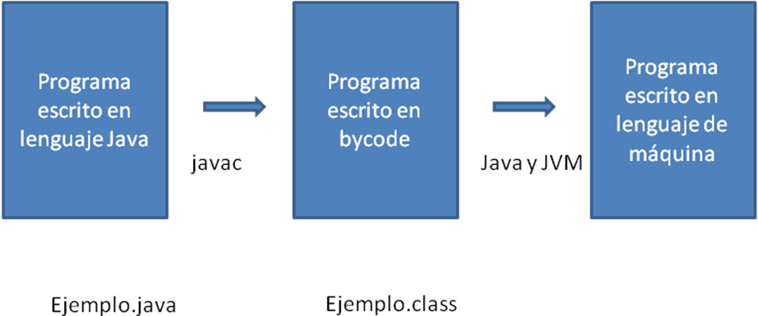
Construyamos nuestro primer programa:
class HolaJava
{
public static void main(String [] arg)
{
System.out.println("Hola Java!!");
}

}

Como hemos visto en la construcción de nuestro primer programa comenzamos con la palabra class, la cual es una palabra reservada del lenguaje e indica que el bloque que se construye es una clase y esta es la unidad básica donde se construyen generalmente los programas.
Dentro de esta clase podemos ver otro bloque que lleva como nombre “main”, las clases están compuestas por sub-bloques llamados métodos, donde el método main indica que esta clase es ejecutable, si este método no aparece, la clase solo es compilable.
Finalmente, dentro del bloque main aparece una sentencia que dice “System.out.println(“Hola Java!!”); la cual indica que el sistema debe imprimir por pantalla lo que se coloca entre comillas dentro del paréntesis.

La programación orientada al objeto
Ya sabemos que siempre trabajaremos con clases y en este curso normalmente trabajaremos con una clase llamada test o aplicación, que corresponde a una clase ejecutable (contiene al método main) y otras sin main (sólo compilables) que llamaremos clases plano.
¿Hacia dónde apunta todo esto?, esto se enfoca a describir y estudiar nuestro mundo, nuestro entorno a través de objetos. La pregunta más básica que trataremos de ir contestando durante el semestre es ¿Qué es un objeto?, todos los días vemos objetos pero, ¿cómo podemos describir un objeto?, bueno un objeto es una “cosa”, pero es una cosa que podemos describir en función de lo que tiene y hace, por ejemplo un lápiz es una cosa y ¿cuáles son las características que tiene este lápiz?, tiene largo, tiene diámetro, tiene color, y ¿qué hace este lápiz? escribe, ralla, dibuja. Veamos otro ejemplo:
Objeto: una piscina.
Propiedades: largo, ancho, profundidad, color.
Comportamiento: contiene agua.
Podemos ver que los objetos tienen propiedades y estas se definen como aquellas características del objeto que son propias de él, no son calculables a partir de otras, por ejemplo el largo, el ancho, el alto, el color, la marca, el nombre, etc. No son características el área, el perímetro, el volumen, un nick, etc. Además, los objetos tienen comportamiento, y éste esta relacionado siempre a lo que el objeto hace o para el fin que fue construido y generalmente es obtenible de algunas operaciones básicas sobre las propiedades. Por ejemplo podrían ser propiedades el área, el perímetro, el volumen, un nick, etc.
Tarea 1. Declare 5 objetos indicando sus propiedades y comportamientos
En la programación orientada al objeto estas propiedades de los objetos se denominan “atributos” y el comportamiento del un objeto se describe a través de los “métodos”. Por lo tanto el problema principal de la programación orientada al objeto estará en poder describir en forma adecuada el objeto en estudio a través de sus atributos y métodos. Esta descripción se realiza al interior de la estructura principal de la programación la cual se conoce como “clase”. Así, la forma que tendrá un programa es algo similar a:
Pensando en el objeto piscina:
clase Piscina
{ Zona donde se indica el inicio del programa
largo
ancho Zona donde indicamos los atributos o características
profundidad del objeto
color

cantidad_de_agua Zona donde indicamos el comportamiento del objeto
“métodos”, una piscina está hecha para contener agua, y lo que nos interesa es cuanta contendrá.

} Zona donde se indica el fin del programa.

Lo que hemos construido es una clase que describe como es y cómo se comporta una piscina, en otras palabras cada vez que le demos valores a los atributos de la clase piscina obtendremos un objeto del tipo piscina que tendrá una cantidad de agua conocida. Esto significa que tenemos el plano para construir muchas piscinas de diferentes o iguales tamaños y esto es lo que se persigue al programar orientado al objeto.
Para empezar a construir nuestros programas en Java debemos conocer algunas reglas de escritura de estos. Estas reglas que veremos no son obligatorias más bien son convenciones para que todos los programadores entendamos lo mismo, así un programador en la China puede entender el código que escribió un programador en Chile.
Primera regla: El nombre de una clase siempre empieza con mayúscula y si está compuesto por varias palabras cada una de ellas empezará con mayúsculas y todas deben ir pegadas. También se acostumbra que el nombre de la clase indique el tipo de objetos que permite describir. Es importante indicar que el nombre de la clase es el mismo que tiene el archivo que la contiene. Ejemplo:
Lapiz
LapizPasta
LapizPastaAzul

Segunda regla: El nombre de los atributos del objeto siempre se escribirá con minúsculas y si están formados por varias palabras se pueden separar por una guion bajo o bien dejar todas las palabras juntas. Se acostumbra que el nombre del atributo indique o contenga claramente lo que representa. Ejemplo:
largo
largo_del_lapiz
largo_del_lapiz_pasta_azul
Tercera regla: El nombre de los métodos siempre se escribirá su primera letra con minúscula y si está formado por más de una palabra, la primera letra de cada palabra empezara con mayúscula. Se acostumbra que en nombre del método indique claramente el comportamiento que representa o bien lo que hace. Además el nombre de los métodos siempre termina con paréntesis redondos (abre y cierra paréntesis, pudiendo o no llevar en su interior información adicional). Ejemplo:
dibuja()
dibujaLineas()
dibujaLineasAzules()

Adicionalmente, podemos decir que un nombre (identificador) debe comenzar con letra, guion bajo (_) o un signo pesos ($) y los caracteres siguientes pueden ser más letras o los símbolos ya vistos o números. Los identificadores jamás podrán comenzar con un símbolo matemático o tener entre sus caracteres signos de puntuación, guiones o espacios en blanco. Tampoco se puede usar como nombre palabras reservadas del lenguaje:

Palabras reservadas
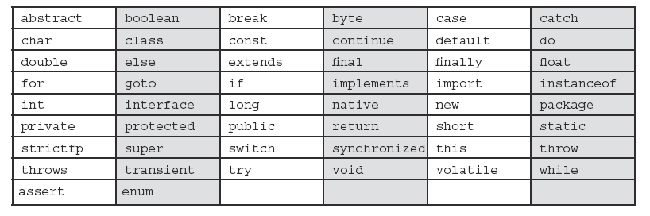
Ya conocemos como podemos denominar en nuestros programas a las clases, los atributos y los métodos. Pero pensemos lo siguiente, en nuestra clase Piscina tenemos como atributo el largo y sabemos que la clase que construimos es un plano que permite construir todas las piscinas que deseemos. Entonces igual que en los planos de arquitectura debemos indicar de qué tipo de dato estamos hablando cuando decimos largo y no solo para este atributo sino que debemos especificar en cada atributo el tipo de dato que representa.
A que nos referimos cuando decimos tipo de dato. Lo que queremos expresar es si el dato es por ejemplo un número y qué tipo de número será por ejemplo real.

Tipos de datos
Los tipos de datos de se agrupan en primitivos y referenciados
Los tipos de datos primitivos son:
Enteros: byte, short, int, long.
byte. Esta variable puede comprender valores numéricos enteros entre -128 y +127. Se caracteriza por su ligereza, ya que solo ocupa 8 bits (un byte), pero su utilidad es reducida.
short. Igual que byte, pero ocupando el doble de memoria (dos bytes) y permitiendo asignar valores mucho más grande (exactamente desde -32768 hasta 32767). También debe ser un valor entero.
int. Ocupa 32 bits (4 bytes), pero permite asignar valores en un rango especialmente grande; desde -2147483648 hasta 2147483647. Como en los tipos byte y short, el valor por defecto es 0.
long. Las variables tipo long ocupan 64 bits (8 bytes), ya que sus valores pueden jugar dentro de un rango amplísimo (de -9223372036854775808 a 9223372036854775807). Al igual que sus hermanos pequeños (byte, short e int), su valor por defecto es 0. Una cosa muy importante es que a la hora de asignar un valor a este tipo de variables, se tiene que indicar que se trata de un long añadiendo una L (mayúscula) al final del número.
Reales: float, double.
float. Real con 7 dígitos de precisión, al inicializar una variable real con float debe llevar F o f al final del número; (ocupa 32 bits de memoria), valor por defecto 0.0.
double. Igual que float, pero mayor precisión, 16 dígitos, ocupando 64 bits, valor por defecto 0.0.
De texto: char.
char. Las variables pueden contener cualquier carácter, pero uno solo y cuando se asigna un carácter este debe colocarse entre comillas simple.
Lógico: boolean.
boolean. Este tipo de variable solo puede tomar dos valores, o true o false. Por defecto, si no se le asigna ningún valor, le corresponde el valor false.
Y los referenciados corresponden a variables del tipo objeto, por ejemplo variables del tipo String, ArrayList, etc.
Veamos ahora como utilizamos estos tipos de datos en las declaraciones de nuestros atributos y cuando usamos un tipo y cuando otro. Se debe pensar que la computación tiene muchos años de existencia y cuando nació las limitaciones de memoria ram y fija eran grandes por eso era muy importante el ahorro de ella, hoy en día, sin bien es cierto, estas limitaciones son menores, siempre debemos recordar que la memoria no es un recurso infinito.
Pensemos en un alumno que tiene edad, sexo, promedio, altura, habla inglés, número de glóbulos rojos y sueldo.
La edad es entera pero ¿de cuál tipo? Para definir esto debemos pensar en dos cosas el rango que tenemos de edades de alumnos y para que usaremos este dato. Ya que si declaramos la edad como byte y después queremos sumar las edades de varios alumnos necesitaremos un tipo de mayor rango para guardar este valor, por lo que se recomienda siempre usar un tipo adecuado donde no se cambie cuando se operen los valores. Lo más recomendado será utilizar short.
short edad=21;
El sexo del alumno puede ser mujer (M) o hombre (H), aquí no hay mayores dificultades.
char sexo= ‘M’;
El promedio del alumno está asociado a notas y estas están en un escala de 1 a 7 pero como reales, y no es necesaria una alta precisión.
float promedio=4.5f;
La altura del alumno podemos pensar que también es real y que necesitamos una mayor precisión, entonces:
double altura=1.85;
Habla inglés es una variable que debemos responder si o no por lo cual es lógica y tenemos:
boolean habla_ingles=true;
El número de glóbulos rojos que posee una persona son muchos millones y es entero, por lo tanto:
long numero_globulos_rojos=2341235678923L;
Finalmente el sueldo de una persona es entero, nosotros no tenemos monedas de centavos, y este a lo sumo podría ser un par de millones por lo cual nos basta con int.
int sueldo=1200000;
Nótese que para los float y para los long se debió agregar una letra al final del numero, esta se usa para indicar al compilador que el número declarado es del tipo indicado, ya que para Java cuando yo asigno un entero a una variables este número es entero pero “int” y cuando asigno un real este es “double”. También es importante indicar que en cada declaración de atributo se termino la línea con punto y coma (;), esto se hace porque en Java todas las líneas de instrucción de un programa terminan en punto y coma (;). Los nombres de las clases y los métodos no son instrucciones.
Tarea 2
Para los objetos declarados en la tarea 1, ahora defina y asigne los tipos de datos adecuados.
Tarea 3
Digite las clases que construyó en la tarea 2 y vea el comportamiento de las clases al compilarlas y al incluir o no la letra f o L en los tipos de datos correspondientes.
Si tomamos el ejemplo de la clase alumno y digitamos el primer atributo y compilamos tenemos:
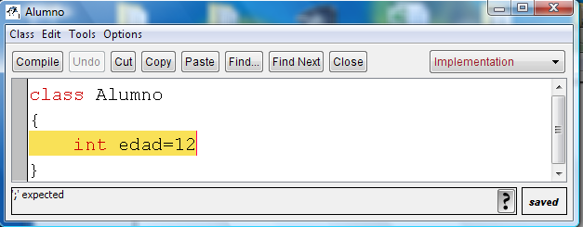
Algo ha pasado porque el sistema no compilo y nos indica que hay un problema en la línea marcada, ¿qué ha ocurrido? El mensaje dice que espera ‘;’ debemos recordar que toda línea de instrucción de un programa termina en ; y ahora debemos colocar lo faltante y volver a compilar. Recuerde ‘;’ expected significa que omitimos él ; al final de la instrucción.
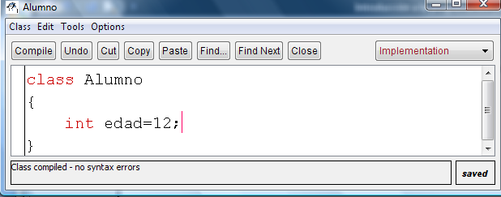
Ahora el sistema compilo y el mensaje así lo indica (Class compiled- no syntax errors).
Ya conocemos como declarar nuestros atributos, pero hemos hablado poco del comportamiento del objeto (métodos) y generalmente este comportamiento se obtiene de operaciones de los atributos, por ejemplo pensemos en una clase llamada Casa la cual tiene como atributo largo y ancho, un comportamiento de esta casa son los metros cuadrados que tiene y esto se obtiene de la multiplicación de largo por ancho. Entonces debemos definir los distintos operados involucrados en la programación en Java.

Operadores Matemáticos
- Adición representado por el símbolo +, si tenemos num1=5 y num2=3 entonces sum=num1+num2 y sum contendrá 8.
- Sustracción representado por el símbolo -, si tenemos num1=5 y num2=3 entonces res=num1+num2 y res contendrá 2.
- División representado por el símbolo /, si tenemos num1=5 y num2=3 entonces div=num1/num2 y div contendrá 1. Si los valores son declarados como enteros el resultado será entero y el sistema cortara el resto, no aproxima.
- Multiplicación representado por el símbolo *, si tenemos num1=5 y num2=3 entonces mul=num1*num2 y mul contendrá 15.
- Modulo representado por el símbolo %, si tenemos num1=5 y num2=3 entonces mod=num1%num2 y mod contendrá 2. El modulo corresponde a el resto (lo que sobra) de la división entera y siempre tiene el signo del primer operando.

Operadores de Incremento y Decremento
- Pre-incremento, representado por ++variable, que significa i=i+1, ejemplo si tenemos:
int i=6;
int j=++i;
entonces i=7 y j=7.
- Post-incremento, representado por variable++, que significa i=i+1, ejemplo si tenemos:
int i=6;
int j=i++;
entonces i=7 y j=6.
- Pre-decremento, representado por --variable, que significa i=i-1, ejemplo si tenemos:
int i=6;
int j=--i;
entonces i=5 y j=5.
- Post-decremento, representado por variable--, que significa i=i-1, ejemplo si tenemos:
int i=6;
int j=i--;
entonces i=5 y j=6.
También están asociadas algunas otras formas como:
- i+=5 que significa i=i+5;
- i-=3 que significa i=i-3;
- i*=4 que significa i=i*4;
- i/=2 que significa i=i/2;
Es muy importante indicar que el signo =, se conoce como asignación y no corresponde a igualdad.

Operadores Relacionales
- Es igual, representado por el símbolo ==.
- No es igual, representado por el símbolo !=.
- Es menor que, representado por el símbolo <.
- En menor o igual que, representado por el símbolo <=.
- Es mayor que, representado por el símbolo >.
- Es mayor o igual que, representado por el símbolo >=.
El resultado de la operación realizada por los operadores relacionales arroja como resultado un valor booleano (true o false).

Operadores Condicionales
- Operador Y, representado por && y se utilizan para enlazar (unir) operaciones con operadores relacionales y su resultado esta dado por las tablas de verdad.
- Operador O, representado por || y se utilizan para enlazar (unir) operaciones con operadores relacionales y su resultado esta dado por las tablas de verdad.
Ejemplo: sean a y b dos operaciones relacionales su resultado dependerá del grado de verdad de cada expresión y el resultado también será un booleano que se desprenderá de la tabla respectiva.
a | b | && |  | a | b | ||
V | V | V |  | V | V | V
V | F | F |  | V | F | V
F | V | F |  | F | V | V
F | F | F |  | F | F | F

De las tablas se desprende que cuando analicemos un caso con el operador “y” solo tendremos una respuesta verdadera si ambas expresiones son verdaderas y en el caso del operador “o” solo obtendremos una respuesta falsa cuando ambas expresiones lo sean.

Métodos
Ya conocemos las bases (el abecedario) del lenguaje Java, solo nos falta indicar que cuando escribimos un método, la idea es conocer un cierto comportamiento del objeto, esto significa que necesitamos que el método nos devuelva esta información, por lo cual a todo método se le antepone al nombre, el tipo de dato que devolverá y si no devuelve nada se debe colocar la palabra reservada “void”, además, se debe terminar el método (cuando devuelve información) con la palabra reservada “return” y entre paréntesis redondos la variable que contiene la información que deseamos devolver.
Analicemos un ejemplo para probar y entender estas afirmaciones. Pensemos que vamos a crear la clase Casa que tiene como atributos el largo y el ancho de la casa y como método los metros cuadrados que esta tiene. Ya sabemos y no hay problemas en las declaraciones de los atributos pero con los métodos la situación no es la misma. Veamos el problema.
- Primero necesitamos saber ¿cuál es el problema?, y este es determinar el área de una casa.
- ¿Cómo se realizaría esto del punto de vista matemático? Esto se resuelve multiplicando el largo por el ancho.
- Posteriormente, debemos devolver el valor obtenido.
Llevemos esto ahora a código.
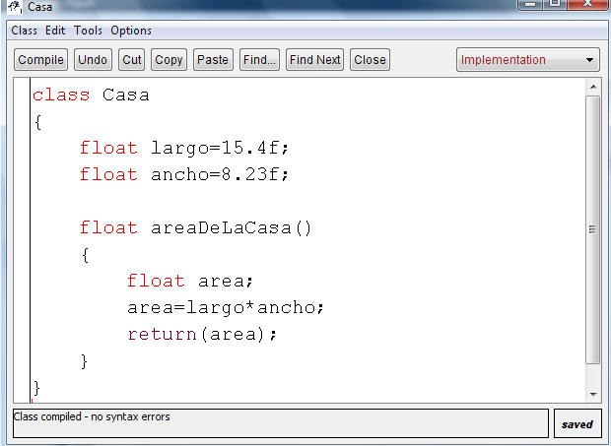
Entonces, ahora tenemos lista nuestra clase plano, la cual tiene dos atributos del tipo float llamados largo y ancho, además cuenta con un método llamado areaDeLaCasa() que devuelve un float que representa la superficie que tendrá mi casa.
Por otra parte, vemos que esta clase construida solo es compilable y si queremos ver los resultados debemos tener una clase adicional del tipo test o aplicación (que contenga al método main). El mecanismo para construir la clase aplicación es similar a lo que hicimos para la clase donde vimos el “hola Java”.
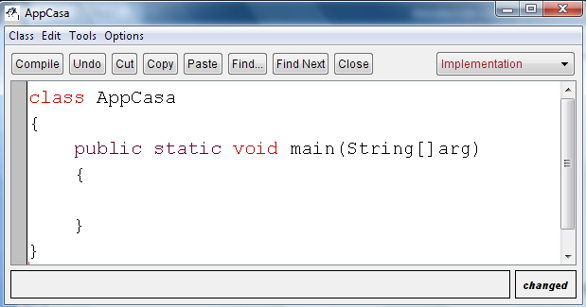
La imagen muestra la forma básica que tiene toda clase aplicación, y ahora debemos ver cómo hacemos para tener acceso a ver los datos que nos interesan. Esta clase es independiente de la clase plano que construimos (clase Casa) por lo cual debemos indicarle al sistema que usaremos la clase Casa para trabajar esto se hace creando un objeto de la clase que queremos ver, para ello se debe indicar el tipo de objeto que se creará (Casa) luego debemos darle un nombre al objeto y a este objeto asignarle mediante el operador “new” una dirección de memoria donde dejar el objeto:
Casa nombre_del_objeto=new Casa();
Ahora para poder acceder a la información solo debemos acceder a los atributos o métodos del objeto y esto se hace mediante el operador punto (.). Ejemplo: si quiero obtener el largo de la casa debo acceder:
nombre_del_objeto.largo
nombre_del_objeto.ancho
nombre_del_objeto.areaDeLaCasa()
Llevemos esto al programa:
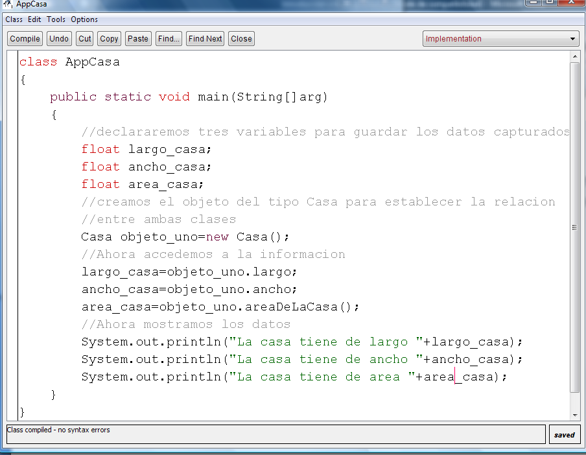
Nuestro programa está listo ahora podemos ejecutarlo y el resultado es:
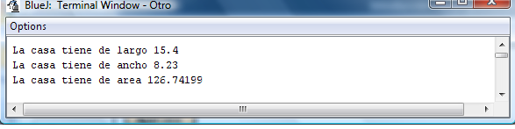
Tarea 4
Construir una clase plano con sus respectivas clases aplicación para los siguientes sistemas:
- Pelota de radio 5.5 y método volumen.
- Caja de largo 3 y ancho 2 con los métodos área y volumen.

Constructores
Si queremos construir otro objeto de la clase Casa, el objeto tendrá los mismos atributos, con los mismos valores (cantidades iguales), por lo tanto nuestro sistema solo puede construir casas de iguales dimensiones, a menos, que ingresemos a la clase plano y modifiquemos los valores de los atributos, la verdad es que los programas no funcionan así, y no deben ser tan limitados. La solución para esto, pasa por la utilización de un nuevo método llamado constructor, el que tiene por función inicializar los atributos del objeto cuando éste es creado. El método constructor es un método bastante particular, tiene como nombre el mismo que la clase, es un método que no devuelve nada, pero, a pesar de esto no se le antepone la palabra void. La utilización de este método significa que ya no debo inicializar manualmente mis atributos, por ende pueden adquirir cualquier valor. El método constructor siempre existe, cuando nosotros no lo escribimos, el sistema lo crea y corresponde a un constructor que inicializa a los atributos en sus valores por defecto. Es importante destacar, que cuando nosotros escribimos este constructor, el que había creado el sistema, desaparece y se lo quiero debo crearlo directamente. Para comprobar esto, eliminemos de la clase Casa los valores de inicialización y veamos los resultados, la clase plano quedaría:
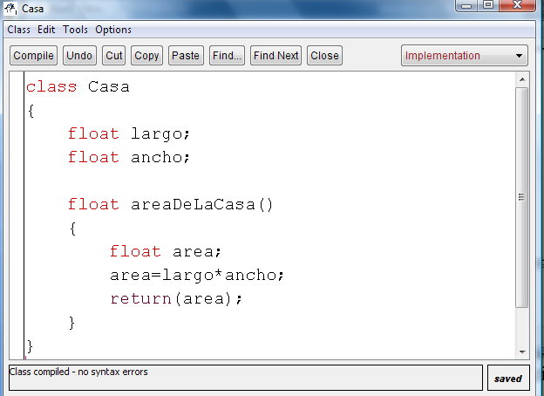
Y los resultados que entrega deberían ser los valores por defecto:
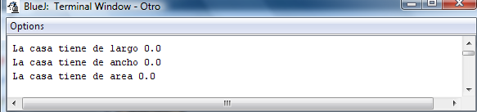
Ahora construiremos el nuevo constructor que tiene por función inicializar los atributos, en él se debe indicar dentro de los paréntesis redondos que acompañan al nombre del método el tipo y el nombre de los datos que se enviaran desde el lugar donde se cree el objeto para inicializar los atributos. El orden que se establezca para estos parámetros en el constructor es que se usara siempre, cuando se lo llame. Dentro del constructor se deben asignar los parámetros que traen la información a los respectivos atributos. Utilizando la misma clase anterior quedaría:
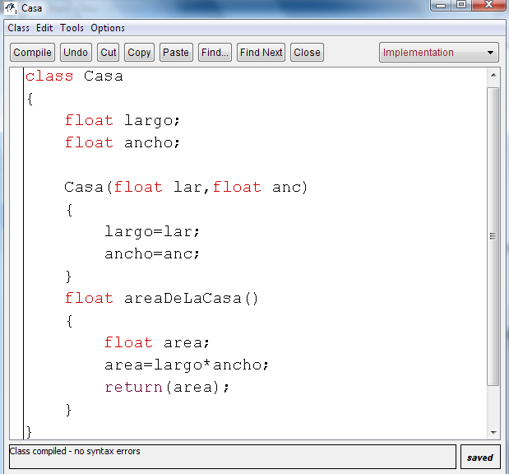
Debemos recordar, que el constructor que inicializa en los valores por defecto, ya no existe y si lo necesito debo crearlo de la siguiente manera:
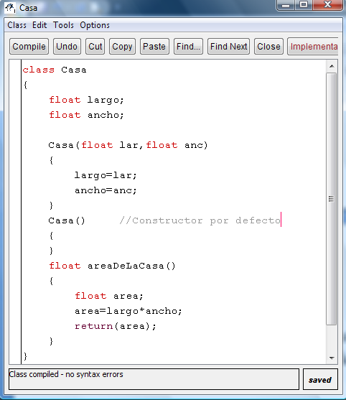
Es importante destacar que los nombre dados a los atributos y los nombres de los parámetros que llegan por el constructor no deben llamarse iguales porque induce a error al sistema. Por ejemplo si nuestros atributos son largo y ancho y los parámetros que llegan por el constructor se llamasen iguales, largo y ancho, nos quedaría:
Casa(float largo, float ancho)
{
largo=largo;
ancho=ancho;
}
El sistema al ver esto, no sabe cuál es cual, si el primer largo es el atributo o el parámetro y eso conducirá a error. Por esto los nombres de atributos y parámetros por ahora deberán ser siempre distintos.
Por otra parte, ahora cuando cree un objeto en la clase aplicación, deberé enviar los parámetros necesarios para la inicialización del objeto. Veamos cómo se realiza esto en la clase aplicación:
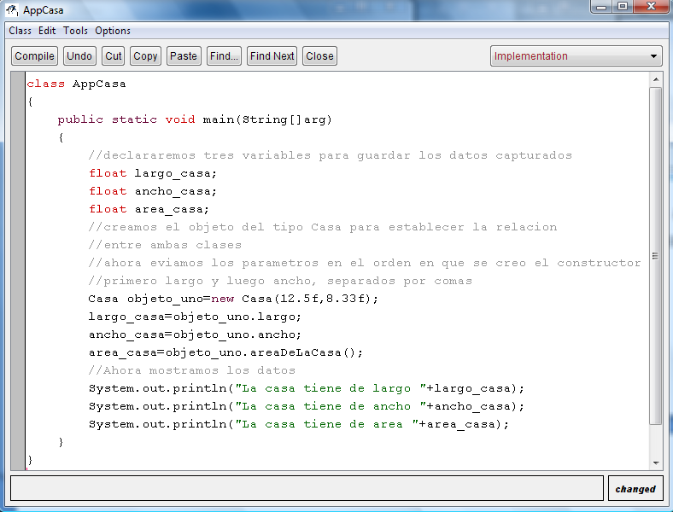
Ahora si creamos un segundo objeto podemos crearlo con las dimensiones que deseemos, la clase plano permite ahora crear objetos de cualquier dimensión. El resultado de la ejecución del programa ahora muestra:
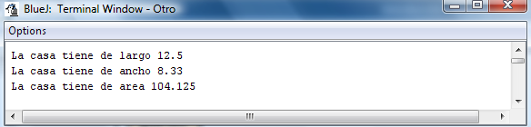

Modificadores de acceso
El lenguaje Java se dice que encapsula y protege la información, esto lo logra a través de restringir los accesos a la información, mediante un indicador que se antepone al tipo de dato ya sea este de un atributo o el tipo devuelto de un método. Este indicador puede ser public (público) o prívate (privado), nosotros no habíamos usado ninguno, cuando se omite, el sistema lo asume como público por defecto que es menos público que el público escrito, pero nunca tan restrictivo como el prívate. Nosotros solo trabajaremos de aquí en adelante con atributos siempre privados. Esto restringe el acceso a los datos protegiéndolos.
Ahora para acceder a la información contenida en un atributo, si lo hago mediante: nombre_del _objeto.atributo, el sistema de informara que no puedo acceder a esta información de esta manera porque ella es privada. Veamos primero como quedaría nuestra clase plano:
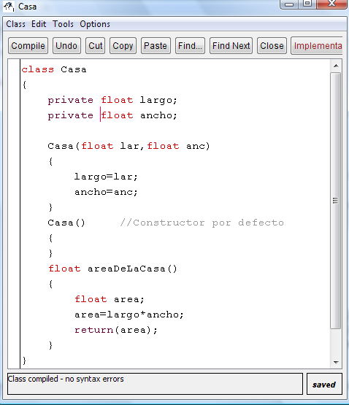
Ahora si compilamos la clase aplicación ¿qué ocurre?, veamos:
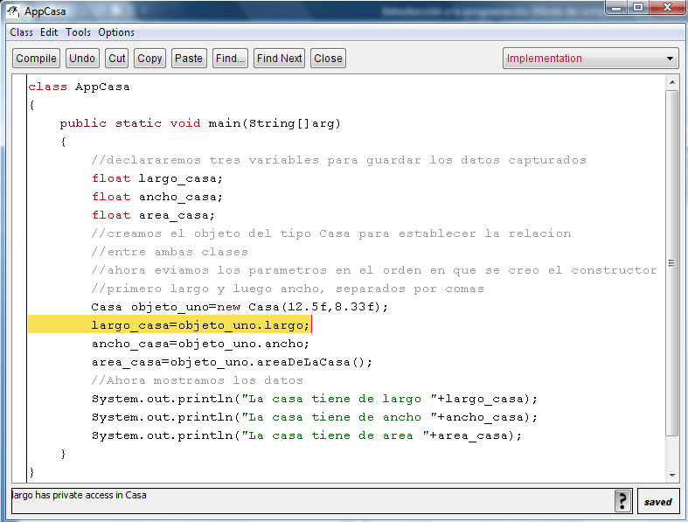
El sistema me arroja un error, en la línea donde se trata de acceder por primera vez a la información de los atributos y me dice que el atributo largo es privado y no puedo acceder a él.

Métodos accesadores y mutadores
Para poder acceder a la información, ya sea para mostrarla o bien para modificarla, debo hacerlo a través de métodos creados especialmente para estas funciones. Estos métodos van integrados siempre en los programas que tienen sus atributos privados. Y se conocen como métodos accesadores o get (los que devuelven el contenido de los atributos) y métodos mutadores o set (los que permiten modificar el contenido de los atributos), y su forma general es:
tipo_devuelto getNombre_del_atributo(): esto para los métodos accesadores, ejemplo para la clase Casa:
float getLargo()
float getAncho()
Estos métodos, tienen en su interior la devolución de la información contenida en el atributo, ejemplo:
float getLargo()
{
return(largo);
}

void setNombre_del_atributo(tipo_nuevo_valor parámetro_que_contiene_nuevo_valor): esto para los métodos mutadores, ejemplo para la clase Casa:
void setLargo(float nuevo_largo)
void setAncho(float nuevo_ancho)
Estos métodos, tienen en su interior la modificación de la información contenida por el atributo. Ejemplo:
void setLargo(float nuevo_largo)
{
largo=nuevo_largo;
}

Con todo esto nuestra clase Casa quedara de la siguiente forma:

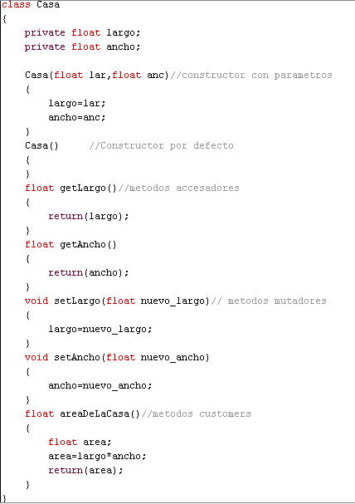

Y nuestra clase aplicación, ahora deberá utilizar los nuevos métodos ya sea para ver o modificar la información:
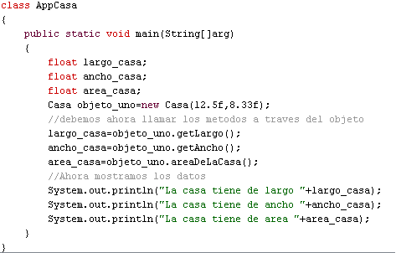
Y el resultado de la ejecución del programa entregara:
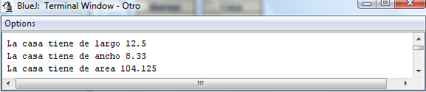
Tarea 5
Construir para la clase Pelota y Caja los constructores con parámetros, métodos get y set y su respectiva clase aplicación donde muestre sus atributos y ejecución de métodos.

Ingreso de información desde teclado
Ya estamos trabajando con los atributos privados, esto significa con métodos get y set, además de los constructores con parámetros. Solo nos falta resolver un problema para que nuestro programa se acerque a la realidad de los programas verdaderos. Este problema está asociado al ingreso de información al programa, ¿Cómo ingresa uno información en los programas?, normalmente el programa al ejecutarse le solicita al usuario, “en forma clara”, la información requerida para que el programa entregue los resultados buscados, uno no debe abrir el programa e ingresar manualmente los datos en su interior. Para esto existen varias clases construida en Java que permiten hacer bastante simple este ingreso como la clase Scanner, la clase Consola o la clase Leer. Nosotros en nuestro curso utilizaremos la clase Leer, la cual consta de los siguientes métodos que nos permiten capturar desde teclado la información requerida:
- Para capturar short se utiliza el método dato.Short().
- Para capturar int se utiliza el método dato.Int().
- Para capturar long se utiliza el método dato.Long().
- Para capturar float se utiliza el método dato.Float().
- Para capturar double se utiliza el método dato.Double().
- Para capturar char se utiliza el método dato.Char().
- Para capturar String se utiliza el método dato().
Entonces si quisiera capturar, para la clase Casa, el largo, debo en la clase aplicación enviar un mensaje a usuario indicándole que ingrese el dato pertinente, captúralo con el método adecuado y entregarlo a una variable y luego continuo mi programa normalmente. Es importante indicar que la clase Leer debe estar en la misma carpeta que nuestra clase de trabajo. Veamos cómo queda nuestra clase aplicación con esta modificación:
Pero primero, ¿donde insertamos estas líneas?, la respuesta está asociada a que queremos que el sistema haga:
- Necesito que el usuario me ingrese el largo y ancho de la casa.
- ¿Para qué necesito el largo y ancho? Los necesito para poder crear el objeto, esto significa que debo solicitar la información antes de crear el objeto.
- ¿Donde guardare la información que ingrese el usuario?, deberé crear dos variables para dejar la información ingresada por el usuario. Esto significa que después de crear las variables para guardar la información, deberé pedir los datos al usuario.
- Conclusión. Las líneas que debemos incorporar van después de la creación de las variables y antes de la creación del objeto.
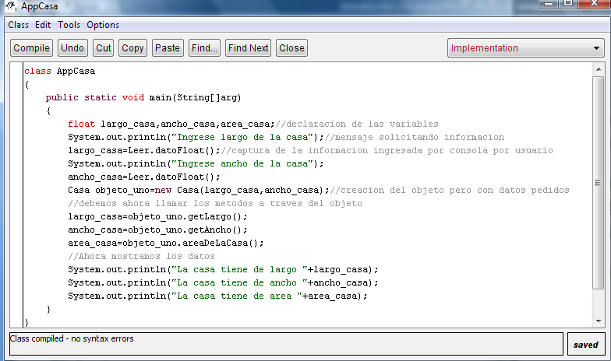
Ahora la pantalla de resultados cambiará e interactuará con el usuario:
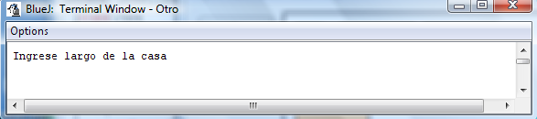
Aparecerá esta frase y el cursor se quedara esperando el ingreso de los datos, una vez ingresado el primer dato (se finaliza el ingreso de este dato presionando enter), vuelve a parecer un mensaje pero ahora solicita el segundo dato, ingresado este, el sistema despliega los resultados:
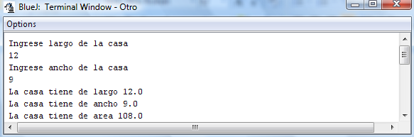
Ahora si estamos programando, que debo hacer si quiero construir simultáneamente dos casa, esto significa que debo construir 2 objetos del tipo Casa. Para esto debo duplicar lo que ya he realizado cambiando el nombre para las variables del segundo objeto (solo debo hacer los cambios en la clase aplicación, ya que la clase plano me describe cualquier objeto). Veamos como quedaría nuestra aplicación:
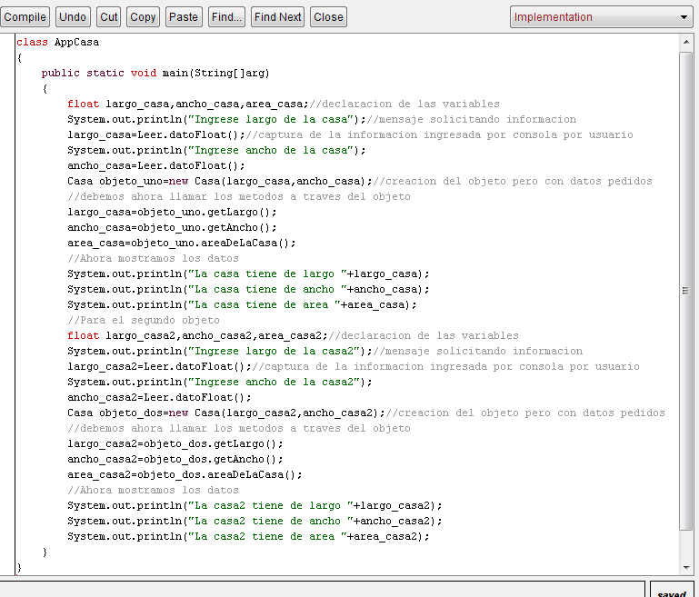
Y ahora los resultados nos mostraran:
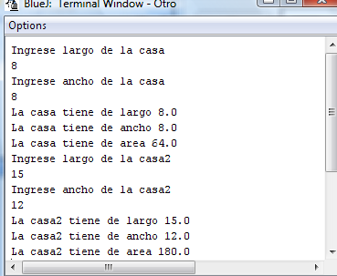

De la misma manera podríamos crear un objeto tres y un cuatro, etc. Pero volvamos a la clase Casa pero con un solo objeto y ¿Qué ocurrirá si yo deseo modificar el largo de la casa?
- Primero debo pedir al usuario que indique en cuanto quiere modificar el largo de la casa. Esto significa declarar una variable para capturar el valor y enviar un mensaje adecuado al usuario para que ingrese dicho valor.
- Segundo, ¿donde coloco este mensaje y la captura del valor? La verdad es que debería ir después de crear el objeto y mostrar los resultados, para así tener una forma de ver los datos sin modificación y con modificación.
- Tercero, ¿cómo hago la modificación del atributo? Para esto debemos recordar que tenemos construidos los métodos set, que permiten modificar los atributos del objeto, y utilizar el método setLargo() enviando como parámetro el nuevo valor ingresado por el usuario (setlLargo(nuevo_valor)).
- Finalmente, debo mostrar los resultados nuevamente para poder comparar.
Veamos como quedaría la clase aplicación:
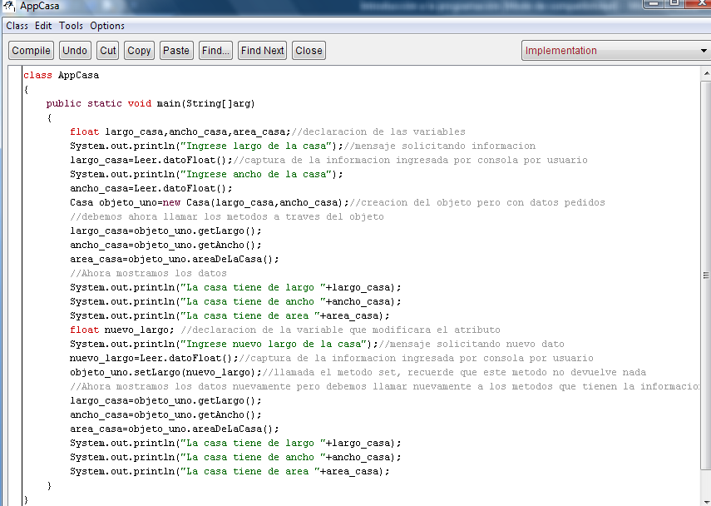
De la misma manera podemos, modificar el ancho, recuerde que modificar significa cambiar puede ser agrandar o disminuir una propiedad del objeto. Y el resultado que tendremos es:
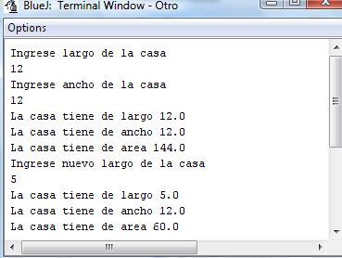
Cuando uno habla de modificar una propiedad del atributo, esto puede ser: cambiarlo por otro valor, aumentarlo o disminuirlo en un cierto valor, o aumentarlo o disminuirlo en un cierto porcentaje. Esto significa que en cada caso, debemos realizar algunos pequeños cambios en la información que enviaremos como parámetro en el método set:
- Modificar completamente el atributo: Esto significa que reemplazaremos el nuevo valor por el antiguo. Por los tanto, solo debemos enviar el nuevo valor como parámetro. Ejemplo: pensando en el ancho de la casa.
float nuevo_ancho, ancho_a_enviar;
System.out.println(“Ingrese el nuevo ancho”);
nuevo_ancho=Leer.datoFloat();
ancho_a_enviar=nuevo_ancho;
objeto_uno.setAncho(ancho_a_enviar);

- Modificar aumentando (o disminuyendo) en una cierta cantidad el atributo. Esto significa que debemos agregar a lo que tenemos el valor ingresado y esta suma es lo que debemos enviar como parámetro.

float incremento, ancho_a_enviar;
System.out.println(“Ingrese cantidad a aumentar el ancho”);
incremento=Leer.datoFloat();
ancho_a_enviar=objeto_uno.getAncho()+incremento;
objeto_uno.setAncho(ancho_a_enviar);

- Modificar aumentado (o disminuyendo) en un cierto porcentaje el atributo. Esto significa que lo que tengo es el 100 por ciento a lo cual debo agregarle la cantidad que representa el porcentaje ingresado por el usuario y enviar este nuevo valor.

float incremento, ancho_a_enviar;
System.out.println(“Ingrese porcentaje a aumentar el ancho”);
incremento=Leer.datoFloat();
ancho_a_enviar=objeto_uno.getAncho()+(objeto_uno.getAncho()*incremento)/100;
objeto_uno.setAncho(ancho_a_enviar);

En este último caso, debemos asumir que normalmente el usuario ingresara el porcentaje solicitado, esto es 12,6 o 29,3 etc. y no ingresara el porcentaje como 0,126 o 0,293 (tanto por 1).

Casteo o moldeo de valores
Existen situaciones donde tenemos valores de distinto tipo (enteros y reales) mezclados y en estos casos el sistema mantiene el formato de mayor precisión en otras palabras si tenemos float y double o int y double, etc. el sistema privilegiara al double y el resultado que entregara será double pero hay oportunidades donde se necesita que el resultado sea o float o int, etc. entonces se debe castear o moldear este resultado, esto significa que debemos forzar al sistema al tipo de dato que queremos y esto se hace:
Supongamos que tenemos: int x, int a=3,double b=3.2, float h=2,9f, float p;
x=(int)(a+b);
p=(float)(b*h+a);
Es importante destacar que se debe encerrar entre paréntesis a la expresión matemática completa no solo al número en cuestión ni al resultado ya que el casteo no aproxima sino que corta el número de acuerdo con su precisión.

Documentación de los programas
En los programas anteriores se puede ver la utilización del “//” este símbolo se usa para colocar comentarios de líneas, esto significa que el texto que se coloque a continuación del símbolo no será compilado porque es un comentario (información solo pertinente para el programador).
También existen comentarios de bloque los que se encierran de la siguiente manera:
/*comentario de bloque
*donde uno coloca el texto
*explicativo que desee y no
*compilable y debe cerrarse con esto
*/
Además existe un comentario llamado de documentación el cual permite mediante el programa Javadoc construir la API del programa. La API es un documento estandarizado para la descripción de las clases, donde viven, que métodos tienen, que devuelven y que hacen estos métodos, etc. Para utilizar este Javadoc en forma directa o a través de un IDE es necesario establecer dentro del programa y antes de cada método el comentario de documentación adecuado utilizando el siguiente formato:
//*comentario de documentación
*para un método
*o para lo que uno
*desee documentar
*/
Una vez insertados estos comentarios en el programa, este se compila y se debe ejecutar el Javadoc, ya sea directamente desde la carpeta de Java o mediante el IDE y se obtiene un documento parecido a este:
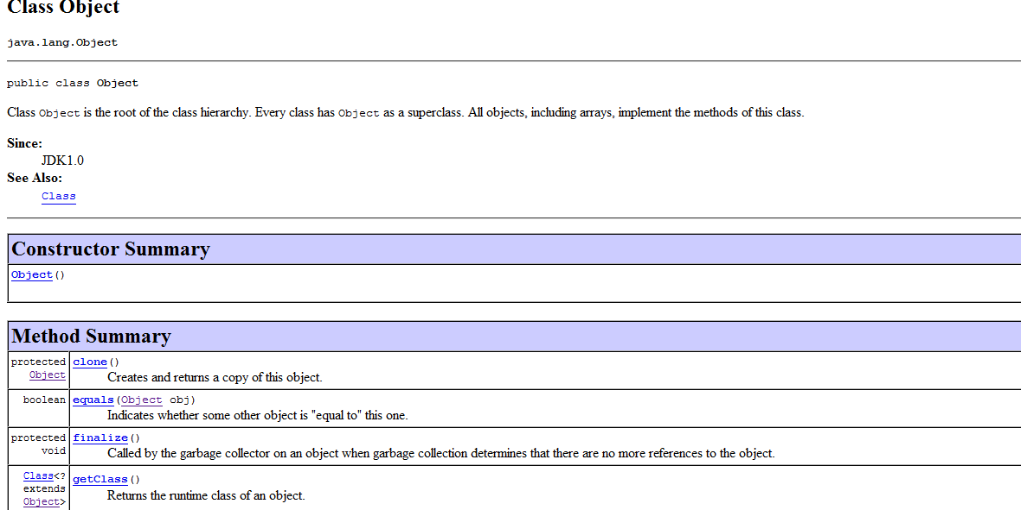
Donde se puede apreciar que aparece toda la información de la clase Object, que es la primera clase de Java, sus métodos, desde que versión existe, donde vive, etc.
Esta forma de documentar los programas es muy importante en la construcción de sistemas de información, ya que permite a cualquier programador entender y reutilizar las clases ya construidas por otros programadores.

Ejercicio de repaso 1:
Construir una clase llamada Leon que tiene los siguientes atributos: edad (entero), peso y largo (double). Y los siguientes métodos: Constructores, accesadores y mutadores además de los siguientes métodos customer:
- comer(): Este método modificara el peso del león aumentándolo en un 3,5% y modificara el largo del león aumentándolo en un 0,1.
- cazar(): Este método modificara el peso del león disminuyéndolo en un 0,42% y aumentara la edad en 1.
- dormir(): Este método modificara la edad del león aumentándola en 2 y disminuirá su peso en un 0,23%.
Construya adicionalmente una clase aplicación donde cree dos leones y pueda ver sus atributos iniciales y después de comer, dormir y cazar. Modifique (aumentado) la edad del león uno en un valor ingresado por el usuario y cambie la edad del león dos por un nuevo valor ingresado por el usuario. Modifique el peso del león 1 en un porcentaje dado por el usuario (disminuyendo). Muestre los resultados finales.

Desarrollo

- En primer lugar debemos analizar, nombre y tipos de datos que contendrán los atributos. Debemos tener claro que su nivel de acceso debe ser privado y los nombre más lógicos son edad (del tipo int), largo y peso (del tipo double).
- Los constructores de la clase deben ser dos el vacio (que inicializa los atributos en los valores por defecto) y el constructor con parámetro (que deberá recibir la edad, el peso y el largo, para asignarle el valor respectivo a los atributos).
- Los métodos obligados, cuando los atributos son privados, son los accesadores y mutadores para cada atributo.
- Siempre el problema se presentara en la construcción de los métodos customer, en este caso son tres. Veamos el primero de ellos:
  - Método comer(), la primera pregunta que debemos hacernos es ¿Qué devuelve el método? Si leemos detenidamente la descripción del método, observamos que no se indica que devuelva algo, sino que solo modifica. Por lo tanto el método no devuelve nada, esto significa que debe llevar como tipo devuelto la palabra “void”. Por otra parte la descripción del método indica que aumenta el peso y el largo simultáneamente, esto significa que cada vez que el método actúe (sea llamado) hará crecer ambos atributos en los valores indicados. ¿Cómo podemos describir este comportamiento? Tenemos dos opciones, la más simple es recordar que hemos construido métodos capaces de modificar los atributos, por los cual podríamos al interior de este método llamar a los respectivos métodos y así producir la modificación de los atributos. O bien construir al interior del método la modificación de los atributos (lo que tienen en su interior los métodos set). Debemos tener en cuenta que para la modificación del peso es en porcentaje, pero para la modificación del largo solo es en un valor. En este método, usaremos la llamada a los métodos set respectivos.
  - Método cazar(), el razonamiento es similar, pero para términos del aprendizaje usaremos aquí la construcción de la modificación de los atributos.
  - Método dormir(), igual a los anteriores pero nuevamente usaremos la llamada a los métodos set, ya construidos.
/** Aquí se colocan los comentarios que
*cuentan que hace la clase
*/
class Leon
{
private double largo,peso; //atributos reales
private int edad; //atributo entero
/**Aquí van los comentarios de que características
*tiene el constructor
*/
Leon(int ed,double lar,double pe) //constructor con parametros
{
edad=ed;
largo=lar;
peso=pe;
}
/**Aquí van los comentarios
*sobre el constructor vacio
*o por defecto
*/
Leon() //constructor por defecto
{
}
/**Aquí van los comentarios sobre
*el método getEdad y asi sucesivamente
*/
int getEdad() //metodos get o accesadores
{
return(edad);
}
double getLargo()
{
return(largo);
}
double getPeso()
{
return(peso);
}
void setEdad(int nueva_edad) //metodos set o mutadores
{
edad=nueva_edad;
}
void setPeso(double nuevo_peso)
{
peso=nuevo_peso;
}
void setLargo(double nuevo_largo)
{
largo=nuevo_largo;
}
void comer() //metodo customer donde se sabe que el peso aumenta 3,5% y el largo en 0,1
{
double nuevo_peso,nuevo_largo; // se crean dos variables para guardar la modificacion
nuevo_peso=peso+peso*3.5/100;
setPeso(nuevo_peso); //se hace la modificacion
nuevo_largo=largo+0.1;
setLargo(nuevo_largo);
}
void cazar() //metodo customer donde se sabe que el peso disminuye 0,42% y la edad aumenta en 1
{
peso=peso-peso*0.42/100; //se hace directamente la modificacion sobre el atributo
edad=edad+1;
}
void dormir() //metodo customer donde se sabe que aumenta la edad en 2 y disminuye el peso en 0,23%
{
double nuevo_peso;
int nueva_edad;
nuevo_peso=peso-peso*0.23/100;
setPeso(nuevo_peso);
nueva_edad=edad+2;
setEdad(nueva_edad);
}
}
- Ahora debemos construir nuestra aplicación para poder ejecutar nuestro programa. La aplicación en primer lugar deberá contener el método main y en su interior declararemos las variables que necesitamos para trabajar, luego solicitamos la información necesaria al usuario, guardando la información en las variables respectivas y construimos el objeto. Ahora podemos mostrar los resultados del objeto y proceder a ejecutar métodos ya sea para mostrar resultados o hacer modificaciones sobre los atributos. Si vemos nuestra clase Leon, necesitamos para construir uno, la edad, el peso y el largo pero como son dos necesitamos el doble de variables y también necesitamos variables para mostrar los datos, también de los dos objetos y para modificar la edad de ambos objetos y para modificar en porcentaje el peso del leon1. Llevemos esto a código:

class AppLeon
{
public static void main(String[]arg)
{
//declaracion de variables para los dos objetos y para mostrar los resultados
double largo1,largo2,peso1,peso2,mostrar_largo1,mostrar_largo2,mostrar_peso1,mostrar_peso2,modifica_peso1;
int edad1,edad2,mostrar_edad1,mostrar_edad2,modifica_edad1,modifica_edad2;
//solicito la informacion para crear el objeto1
System.out.println("Ingrese la edad del Leon 1");
edad1=Leer.datoInt();
System.out.println("Ingrese el peso del Leon 1");
peso1=Leer.datoDouble();
System.out.println("Ingrese el largo del Leon 1");
largo1=Leer.datoDouble();
//ahora podemos crear el objeto1, debemos recordar el orden del constructor
//Leon(int ed,double lar,double pe)
Leon uno=new Leon(edad1,largo1,peso1); //objeto creado
//Realizamos lo mismo para el objeto2
//solicito la informacion para crear el objeto2
System.out.println("Ingrese la edad del Leon 2");
edad2=Leer.datoInt();
System.out.println("Ingrese el peso del Leon 2");
peso2=Leer.datoDouble();
System.out.println("Ingrese el largo del Leon 2");
largo2=Leer.datoDouble();
//ahora podemos crear el objeto1, debemos recordar el orden del constructor
//Leon(int ed,double lar,double pe)
Leon dos=new Leon(edad2,largo2,peso2); //objeto creado
//Ahora podemos mostrar a los objetos creados
mostrar_largo1=uno.getLargo();
mostrar_peso1=uno.getPeso();
mostrar_edad1=uno.getEdad();
mostrar_largo2=dos.getLargo();
mostrar_peso2=dos.getPeso();
mostrar_edad2=dos.getEdad();
System.out.println("El leon1 tienen una edad de: "+mostrar_edad1+" y un peso de: "+mostrar_peso1+" y un largo de: "+mostrar_largo1);
System.out.println("El leon2 tienen una edad de: "+mostrar_edad2+" y un peso de: "+mostrar_peso2+" y un largo de: "+mostrar_largo2);
}
}
Hasta aquí, solo hemos creado los 2 objetos solicitados y mostrado el contenido de ellos. Si ejecutamos esta parte tenemos:
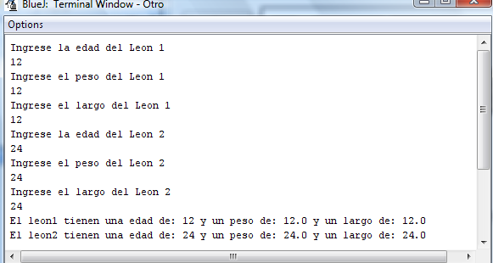
Agreguemos el código que nos falta para ejecutar los métodos creados, comer, cazar y dormir y volvamos a mostrar los resultados (estos se agrega a continuación de los System.out.println que muestran los objetos):
//ejecutando los metodos cazar, comer y dormir
uno.cazar();
uno.comer();
uno.dormir();
dos.cazar();
dos.comer();
dos.dormir();
//Para poder ver como han cambiado los objetos debemos llamar a los metodos que devuelven sus atributos
mostrar_largo1=uno.getLargo();
mostrar_peso1=uno.getPeso();
mostrar_edad1=uno.getEdad();
mostrar_largo2=dos.getLargo();
mostrar_peso2=dos.getPeso();
mostrar_edad2=dos.getEdad();
//Ahora podemos ver nuevamente los objetos
System.out.println("El leon1 tienen una edad de: "+mostrar_edad1+" y un peso de: "+mostrar_peso1+" y un largo de: "+mostrar_largo1);
System.out.println("El leon2 tienen una edad de: "+mostrar_edad2+" y un peso de: "+mostrar_peso2+" y un largo de: "+mostrar_largo2);
}
}
Estamos listos para ver como los objetos cambian cuando se ejecutan los métodos cazar, comer y dormir. Y la pantalla nos entrega los siguientes resultados:
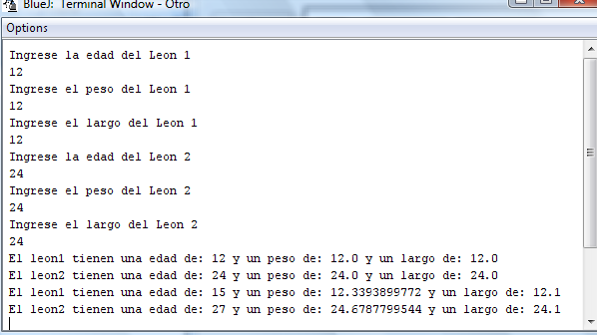
Solo nos falta realizar las últimas modificaciones solicitadas en el ejercicio, para esto debemos agregar el código a después de los System.out.println que muestran los objetos. Recordar que se tiene que pedir al usuario:
- El valor en que se aumentara la edad del león uno.
- El valor por el cual se reemplazara la edad del león dos.
- Y el porcentaje en el cual se disminuirá el peso del leon1.
Finalmente, terminaremos el programa llamando a los métodos que nos devuelven los valores contenidos en los atributos y mostrándolos. El último código entonces será:
//Solicitamos al usuario los valores que modifican
System.out.println("Ingrese el valor en que aumentara la edad del leon1");
modifica_edad1=Leer.datoInt();
System.out.println("Ingrese el valor que reemplazara la edad del leon2");
modifica_edad2=Leer.datoInt();
System.out.println("Ingrese el porcentaje en que disminuira el peso del leon1");
modifica_peso1=Leer.datoInt();
//realizamos las modificaciones
int nuevo_valor=uno.getEdad()+modifica_edad1;
uno.setEdad(nuevo_valor);
dos.setEdad(modifica_edad2);
double nuevo_peso=uno.getPeso()-uno.getPeso()*modifica_peso1/100;
uno.setPeso(nuevo_peso);
//Para poder ver como han cambiado los objetos debemos llamar a los metodos que devuelven sus atributos
mostrar_largo1=uno.getLargo();
mostrar_peso1=uno.getPeso();
mostrar_edad1=uno.getEdad();
mostrar_largo2=dos.getLargo();
mostrar_peso2=dos.getPeso();
mostrar_edad2=dos.getEdad();
//Ahora podemos ver nuevamente los objetos
System.out.println("El leon1 tienen una edad de: "+mostrar_edad1+" y un peso de: "+mostrar_peso1+" y un largo de: "+mostrar_largo1);
System.out.println("El leon2 tienen una edad de: "+mostrar_edad2+" y un peso de: "+mostrar_peso2+" y un largo de: "+mostrar_largo2);
}
}
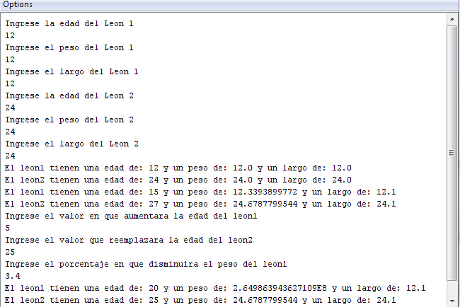

Ejercicio de repaso 2:

El faraón Ramsés II, necesita un sistema para la construcción de sus pirámides de base rectangular, que le entregue la cantidad de piedra necesaria (en metros cubicos) y el tiempo que se demoraran en su construcción y el peso que ella tendrá.
- El matemático del reino ha entregado la siguiente relación para el cálculo del volumen de la pirámide: largo de la base * ancho de la base * altura * 1/3.
- El arquitecto del reino indica que debe considerarse la pirámide como totalmente solida y que un bloque de un metro cubico pesa 5 toneladas (5000 kilos)
- El constructor del reino informa que se tienen 1200 trabajadores disponibles y que 100 trabajadores se demoran 42 días en cortar, trasladar y montar un bloque de 1 metro cubico.

Desarrollo.

- ¿Cuáles son nuestros atributos y de qué tipo? Para construir una pirámide necesitamos contar con largo de la base, ancho de la base y altura, los cuales deberían ser reales (float o double). ¿Por qué no son atributos el tiempo de construcción o la cantidad de piedra necesaria? Debido a que estos valores son los que se necesitan conocer y se obtendrán como resultados de algunas operaciones matemáticas que se realizaran sobre los atributos. ¿Y el número de trabajadores? Es un dato dado.
- ¿Qué métodos debo construir? Los constructores (vacio o por defecto y con parámetros. Get y set correspondientes.
- ¿Cuáles y como construyo los métodos customer? Para la construcción de ellos debemos analizar que se pretende que entregue el programa y desde ahí obtendremos la respuesta a esta pregunta:
  - Cantidad de piedra necesaria (en metros cúbicos), esto es el volumen que tendrá la pirámide, por los cual un método customer debe ser el volumen de la pirámide. Este método deberá devolver el volumen (un real) y para su construcción declararemos una variable real, donde dejaremos el resultado, esto es, el total de la operatoria de la formula de volumen de una pirámide y devolveremos este valor (return).
  - Peso de la pirámide, esto se determina sabiendo cuánto pesa un metro cubico y por el volumen podemos determinar el peso total de la estructura. También este será un método customer. Acá también debemos declarar una variable real donde dejaremos el resultado de la operatoria (x). ¿Cuál operatoria? Esta es una regla de tres simple (proporción) donde se sabe que un metro cubico pesa 5000 kilos por lo tanto el peso de nuestro volumen (pirámide) pesara un x (incógnita), si despejamos esta incógnita obtendremos x= 5000*volumen de la pirámide. Valor que devolveremos (return).
  - Tiempo de construcción, se conoce cuanto se demoran 100 trabajadores en construir, trasladar y montar un bloque de 1 metro cubico, por lo tanto conociendo el volumen podemos determinar para el número de trabajadores dado (1200), el tiempo. Este será el último método customer. También declaramos variables (en esta caso 2) donde dejaremos los resultado de nuestra operatoria la cual es similar al caso anterior, una proporción donde se sabe que 100 trabajadores se demoran 42 días en 1 metro cubico, entonces 1200 se deberían demorar mucho menos (es importante indicar que aquí estamos frente a una proporción inversa), donde x=42*100/1200. Ahora este valor es el tiempo en 1 metro cubico por lo tanto en volumen que tenemos se demoraran y, donde y=x*volumen de la pirámide.
- Debemos además construir una aplicación donde declaremos las variables que necesitamos tanto para crear el objeto como para mostrar los resultados, luego en esta aplicación debemos crear el objeto y llamar a los métodos para poder mostrar los resultados requeridos.

Llevemos ahora esto a código y tendremos:

class Piramide
{
private double largo,ancho,altura;

Piramide(double lar,double anc,double alt)
{
largo=lar;
ancho=anc;
altura=alt;
}
Piramide()
{
}
double getLargo()
{
return(largo);
}
double getAncho()
{
return(ancho);
}
double getAltura()
{
return(altura);
}
void setLargo(double nuevo_largo)
{
largo=nuevo_largo;
}
void setAncho(double nuevo_ancho)
{
ancho=nuevo_ancho;
}
void setAltura(double nueva_altura)
{
altura=nueva_altura;
}
double volumen()
{
double v;
v=ancho*largo*altura/3;
return(v);
}
double pesoPiramide()
{
double x;
x=5000*volumen();
return(x);
}
double tiempoConstruccion()
{
double x,y;
x=42*100/1200;
y=x*volumen();
return(y);
}
}

Y nuestra aplicación se convierte en:
class AppPiramide
{
public static void main(String[]arg)
{
double largo,ancho,alto,mlargo,mancho,malto,peso,tiempo,piedra;
System.out.println("Ingrese largo de la piramide");
largo=Leer.datoDouble();
System.out.println("Ingrese ancho de la piramide");
ancho=Leer.datoDouble();
System.out.println("Ingrese altura de la piramide");
alto=Leer.datoDouble();
Piramide uno=new Piramide(largo,ancho,alto);
mlargo=uno.getLargo();
mancho=uno.getAncho();
malto=uno.getAltura();
piedra=uno.volumen();
peso=uno.pesoPiramide();
tiempo=uno.tiempoConstruccion();
System.out.println("La piramide de: "+mlargo+" de largo y "+mancho+" de ancho y "+malto+" de altura");
System.out.println("Ocuapa: "+piedra+" metros cubicos de piedra");
System.out.println("Y pesa: "+peso+" kilos");
System.out.println("Y su construccion se demorara: "+tiempo+" dias");
}
}

Y los resultados son:
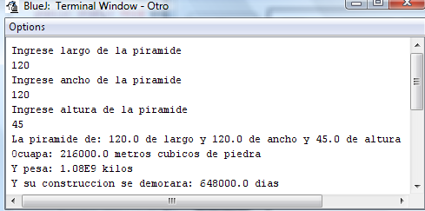

La clase Math
El lenguaje Java entre sus cualidades presenta la reutilización del código, esto significa entre otras cosas, no volver a construir lo que ya está hecho, para esto es importante saber que está hecho en este lenguaje, por ello es importante conocer las API de Java, las que corresponden a la documentación de las clases construidas por la SUN donde se indica donde residen estas clases, los nombre de los métodos y como utilizarlos. Ahora ingresemos al google y coloquemos: “api Java”, el sistema nos desplegara varios aciertos pero generalmente el primero de ellos es el asociado a la SUN y la versión más nueva de Java (5.0), si ingresamos en este se desplegara:
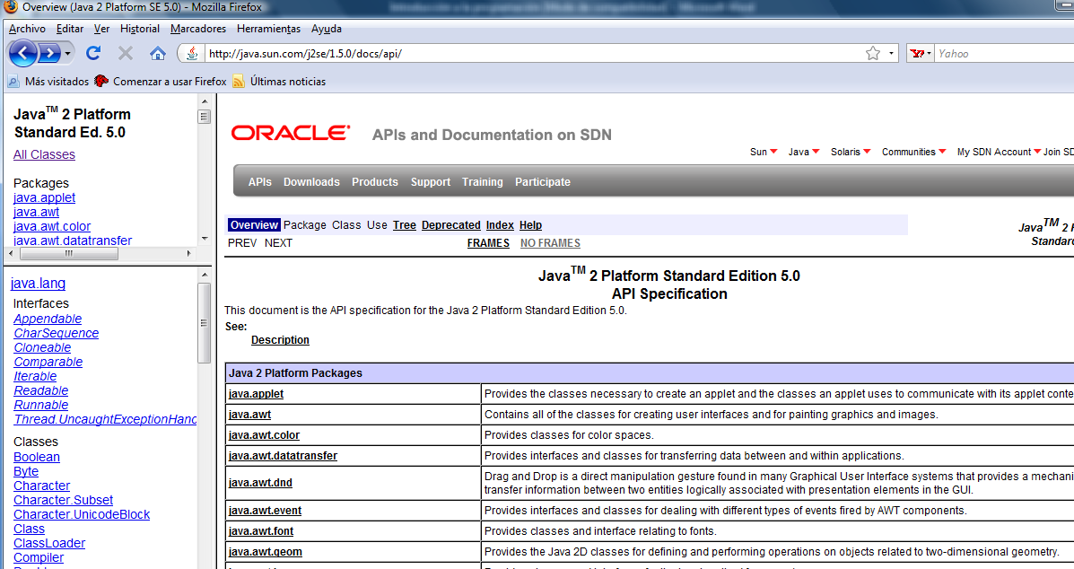
En el costado izquierdo superior, aparecen los diferentes paquetes y en la parte inferior las clases que componen el paquete y si se selecciona una clase su api se despliega en el centro. Seleccionemos el paquete Java.lang que corresponde al paquete base donde corre normalmente Java y seleccionemos la clase Math, se desplegara la api de esta clase donde se indica que esta clase contiene métodos matemáticos para la manipulación de valores, donde los métodos principales son:
log(double a)
Returns the natural logarithm (base e) of a double value.
log10(double a)
Returns the base 10 logarithm of a double value.
max(double a,double b)
Returns the greater of two double values.
min(double a,double b)
Returns the smaller of two double values.
pow(double a,double b)
Returns the value of the first argument raised to the power of the second argument.
random()
Returns a double value with a positive sign, greater than or equal to 0.0 and less than 1.0.
sqrt(double a)
Returns the correctly rounded positive square root of a double value.
Para utilizar estos métodos se debe al igual que la clase Leer llamarlos mediante la clase, por ejemplo si quiero extraer raíz cuadrada de v=2.78;
h=Math.sqrt(v) o si se quiere elevar este mismo número a la 5 potencia;
g=Math.pow(v,5);

Ejercicios propuestos:

Ejercicio 1
Construir una clase llamada VideoClub, que tiene por atributos:
Código de la película
Duración de la película
Valor del arriendo
Copias

Y los siguientes métodos:
Método que devuelve el valor a pagar por el arriendo (el iva es el 19%)
Método que devuelve cuantos minutos de película se tiene y que corresponde al producto del número de copias por la duración.

Construir una aplicación que permita crear 3 objetos del tipo VideoClub y utilizar los métodos, mostrando:

Objeto valor a pagar duración valor copias minutos totales
1 xxxxx xxxx xxxx xxxx xxxx
2 xxxxx xxxx xxxx xxxx xxxx
3 xxxxx xxxx xxxx xxxx xxxx

Luego disminuya la duración de la película y aumente el valor del arriendo, vuelva a mostrar:

Objeto valor a pagar duración valor copias minutos totales
1 xxxxx xxxx xxxx xxxx xxxx
2 xxxxx xxxx xxxx xxxx xxxx
3 xxxxx xxxx xxxx xxxx xxxx

Ejercicio 2
- Crear una clase llamada Circulo la cual tendrá como atributo el radio del Circulo y los siguientes métodos:
  - area(): devolverá el área del Circulo
  - perimetro(): devolverá el perímetro del Circulo
  - constructores, get y set.

- Realizar una aplicación que permita crear 3 objetos de tipo Circulo (con valores ingresados por el usuario) y luego:

  - Mostrar la información de cada objeto de la siguiente forma:

Circulo Radio Área Perímetro
1 ---- ----- ------
2 ---- ----- ------
3 ---- ----- ------

  - Aumentar el radio del Circulo 1 y 3
  - Mostrar nuevamente la información:

Circulo Radio Área Perímetro
1 ---- ----- ------
2 ---- ----- ------
3 ---- ----- ------

Ejercicio 3
Construir una clase llamada Piscina, que tiene por atributos:
- largo
- ancho
- profundidad

Y los siguientes métodos:
- Método que devuelve el la cantidad de agua necesaria para llenar la piscina.
- Método que devuelve cuantos litros de pintura se necesitan para pintarla sabiendo que 2 metros cuadrados de superficie se pintan con 1 litro.
- Constructores y métodos set y get.

Construir una aplicación que permita crear 3 objetos del tipo Piscina y utilizar los métodos, mostrando:

Objeto agua pintura largo ancho profundidad
1 xxxxx xxxx xxxx xxxx xxxx
2 xxxxx xxxx xxxx xxxx xxxx
3 xxxxx xxxx xxxx xxxx xxxx

Luego disminuya la profundidad en un 12,4% para el objeto 1 y aumente el largo en medio metro para el objeto3, vuelva a mostrar:

Objeto agua pintura largo ancho profundidad
1 xxxxx xxxx xxxx xxxx xxxx
2 xxxxx xxxx xxxx xxxx xxxx
3 xxxxx xxxx xxxx xxxx xxxx

Ejercicio 4
- Crear una clase llamada Calculadora la cual tendrá como atributos a num1 y num2 (números enteros) y los como métodos las cuatro operaciones básicas (sumar, restar, multiplicar y dividir) y además de los constructores y métodos get y set.

- Realizar una aplicación que permita crear 2 objetos de tipo Calculadora (con valores ingresados por el usuario) y luego:

  - Mostrar la información de cada objeto de la siguiente forma:

Calculadora num1 num2 Suma Resta Multiplicación División
1 ---- ----- ---- ---- ------- -----
2 ---- ----- ---- ---- ------- -----

  - Aumentar el atributo num2 en 3 al primer objeto
  - Decrementar el atributo num1 en 2 al segundo objeto
  - Mostrar nuevamente la información:

Calculadora num1 num2 Suma Resta Multiplicación División
1 ---- ----- ---- ---- ------- -----
2 ---- ----- ---- ---- ------- -----

Ejercicio 5
Construir una clase llamada Alumno que tiene por atributos:
Nombre, rut, fono, edad, nota1, nota2 nota3.
Y los siguientes métodos customer:
- promedio() este método devuelve el promedio del alumno sabiendo que la nota1 vale 20%, la nota2 30% y la nota3 un 50% del promedio.
- notaNecesaria() método que devuelve la nota que necesita el alumno en el examen para aprobar el curso (3,95), sabiendo que la nota del examen vale un 40% de la nota final y el resto está dado por el promedio obtenido por el alumno.
Construir además los métodos accesadores, constructores y mutadores.
Construir una aplicación donde se construyan 3 objetos y muestre toda su información (nombre, rut, fono, edad, nota1, nota2, nota3, promedio, nota necesaria)

Luego en el objeto 1 modifique el nombre y el rut por uno nuevo. En el objeto 2 aumente la edad en dos y el el objeto 3 disminuya la nota 2 en un 15,33%. Muestre nuevamente los resultados.

Sentencias de control

La información dentro de un programa fluye en su interior, como el agua desde los cerros hacia el mar. La información se solicita y pasa a los constructores para inicializar los atributos, posteriormente fluye en distintos métodos en la medida en que estos son llamados, para finalmente entregar los resultados. Existen oportunidades donde la información se enfrenta a una bifurcación (2 opciones de camino) y el sistema debe ser capaz de indicar qué camino tomar según sean las condiciones presentes, en esta situación estamos presente a una sentencia condicional.

Sentencias condicionales
Cuando un alumno obtiene 3,95 o más de promedio final, está aprobado, en cambio cuando su promedio es inferior a este valor, esta reprobado, esto lo podemos plantear de otra forma, podemos decir que si la nota promedio es mayor o igual a 3,95 el alumno esta aprobado sino esta reprobado. Aquí está presente nuestra primera sentencia condicional conocida como “Si” la cual en esta situación está acompañada por un “Sino”.
En el lenguaje Java esta sentencia (SI) se conoce como “if” y siempre va acompañada de una expresión booleana entre paréntesis redondos, según:
if(nota>=3.95)
{
código que indica que debe hacer el programa cuando esta
condición es verdadera
}
La expresión “nota>=3.95” es una expresión booleana, ya que solo puede tomar el valor verdadero o falso, solo dependiendo del valor que tenga la variable nota. También se puede observar que luego del if se abre un bloque dentro del cual se coloca lo que se desea que el sistema haga cuando la sentencia condicional sea verdadera (entre en el bloque), si después de evaluar el grado de verdad de la sentencia condicional se encuentra que esta es falsa el sistema se salta la sentencia continuando con la línea a continuación del fin del bloque if.
Dentro de un bloque if puede colocarse otro bloque if y dentro de este otro y así sucesivamente sin límite. También a continuación de un bloque if puede colocarse otro y a continuación otro y otro infinitamente. Ejemplo:
if(condicion1)
{
if(condicion2)
{
if(condicion3)
{
if(condicion4)
{
if(condicion5)
{
}
}
}
}
}
Evidentemente, cada bloque debe ir cerrado y en su interior se indicara que se desea que el sistema realice cuando se cumpla la condición. También podemos tener:
if(condicion1)
{
}
if(condicion2)
{
}
if(condicion3)
{
}
if(condicion4)
{
}
if(condicion5)
{
}
La sentencia condicional if, puede además contar con más de una condición pero estas condiciones deben ir enlazadas (unidas) mediante los operadores “Y” u “O” y su resultado final (booleano) estará regido por las tablas de verdad correspondientes. Por ejemplo si tenemos la variable nota y asistencia, se necesita para aprobar un 3,95 o más Y contar con un 75% de asistencia o más, esto quedara reflejado según:
if(nota>=3.95&&asistencia>=75)
{
código que indica que debe hacer el programa cuando esta
condición es verdadera
}
Debemos recordar que solo se ingresara a este bloque cuando ambas condiciones se cumplan simultáneamente.
Podemos colocar todas las condiciones que queramos en la condición del if, siempre y cuando las unamos mediantes y (&&) u o(||).
Por otra parte, la sentencia si (if) tiene un complemento, el sino (else), complemento significa que abarcara todo el resto, todo lo que no abarca el si, lo cubre el sino. Volviendo a la variable nota, si esta no es mayor o igual a 3,95 ¿que pasa con el programa? Ya que no entrara al bloque if, entonces es bueno describir un nuevo bloque llamado else en el cual indicaremos que hacer en el caso de que el if no se cumpla.
if(nota>=3.95)
{
código que indica que debe hacer el programa cuando esta
condición es verdadera
}
else
{
código que indica que debe hacer el programa cuando la
condición del if es falsa
}
Es importante notar que el else nunca lleva condición, ya que la condición quedo establecida en el if (el else es un complemento del if). La sentencia else es opcional, si quiero la incluyo, si me conviene. No puede ir sola debe existir siempre antes de un else un if. Dentro de un bloque else puede ir un if el cual puede también llevar un else, el cual a su vez puede también en su interior llevar un if y asi sucesivamente. En la utilización del else, debe siempre tenerse en cuenta que todo lo que no entra en el if entrara en else. Por ejemplo si deseamos separar los números positivos y negativos podríamos decir:
if(numero>0)
{
Aquí dejo a todos los positivos
}
else
{
}
¿Que estamos dejando en el else? Evidentemente a todos los negativos, pero ojo, porque también hemos incluido al cero.
Construyamos un programa que nos permita trabajar con esta nueva sentencia:

Construir una clase llamada Alumno, que tiene como atributos: nota1, nota2 y nota3 y los métodos get, set, constructores y los siguientes customer:
- promedio(): método que devolverá el promedio del alumno considerando que todas las notas valen lo mismo.
- situación(): método que devolverá una letra A si el alumno esta aprobado sino devolverá una R.
Desarrollo:
Nuestros atributos son las notas, las cuales son reales y deben ser privadas, por esto mismo debemos contar con un método accesador y un mutador para cada nota. Para la inicialización de nuestros objetos necesitamos los constructores, vacio y con parámetros.
class Alumno
{
private double nota1,nota2,nota3;

Alumno(double n1,double n2,double n3)
{
nota1=n1;
nota2=n2;
nota3=n3;
}
Alumno()
{
}
double getNota1()
{
return(nota1);
}
double getNota2()
{
return(nota2);
}
double getNota3()
{
return(nota3);
}
void setNota1(double nueva_nota1)
{
nota1=nueva_nota1;
}
void setNota2(double nueva_nota2)
{
nota2=nueva_nota2;
}
void setNota3(double nueva_nota3)
{
nota3=nueva_nota3;
}
}
El método promedio, dice que devolverá el promedio, esto significa que tendrá como tipo devuelto un real del mismo tipo que los atributos nota. Necesitamos además una variable donde guardar el cálculo del promedio. ¿Cómo se calcula el promedio? En este caso se sumaran las tres notas y se dividirán por tres (el numero de notas) y luego debemos devolver el promedio.
double promedio()
{
double p;
p=(nota1+nota2+nota3)/3;
return(p);
}
El método situación dice que devolverá una letra (char) dependiendo si el alumnos esta aprobado (promedio>=3,95) o reprobado.
char situacion()
{
if(promedio()>=3.95)
{
return('A');
}
else
{
return('R');
}
}
Si deseamos ver esto funcionando debemos crear nuestra aplicación:
class AppAlumno
{
public static void main(String[]arg)
{
double n1,n2,n3,p;
char sit;
System.out.println("Ingrese nota1");
n1=Leer.datoDouble();
System.out.println("Ingrese nota2");
n2=Leer.datoDouble();
System.out.println("Ingrese nota3");
n3=Leer.datoDouble();
Alumno uno=new Alumno(n1,n2,n3);
p=uno.promedio();
sit=uno.situacion();
System.out.println("El alumno esta: "+sit);
System.out.println("con nota: "+p);
}
}
Y el resultado será:
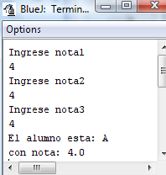

Ahora mejoremos este mismo programa, pensando que si el alumno esta reprobado le daremos otra oportunidad, para esto le cambiaremos la peor nota por una nueva la cual enviaremos por parámetro y deberemos mostrar la nueva situación.
Para resolver esto, debemos pensar que solo sabemos que el alumnos esta reprobado cuando tenemos el objeto creado y el método situación nos entrega el resultado, entonces es en este punto en donde debemos preguntar si está o no reprobado (en la aplicación) y solo si esta reprobado solicitar una nueva nota para enviarla a la clase. Pero en la clase debemos tener otro método que cambie le peor nota por esta nueva, el cual llamaremos segundaOportunidad(), este método no necesita devolver nada solo cambiar la peor nota por la nueva. Nuestra aplicación entonces quedara:
class AppAlumno
{
public static void main(String[]arg)
{
double n1,n2,n3,p,otra;
char sit;
System.out.println("Ingrese nota1");
n1=Leer.datoDouble();
System.out.println("Ingrese nota2");
n2=Leer.datoDouble();
System.out.println("Ingrese nota3");
n3=Leer.datoDouble();
Alumno uno=new Alumno(n1,n2,n3);
p=uno.promedio();
sit=uno.situacion();
System.out.println("El alumno esta: "+sit);
System.out.println("con nota: "+p);
if(sit=='R')
{
System.out.println("Ingrese nueva nota");
otra=Leer.datoDouble();
uno.segundaOportunidad();
p=uno.promedio();
sit=uno.situacion();
System.out.println("El alumno esta: "+sit);
System.out.println("con nota: "+p);
}
}
}
Ahora en la clase plano debemos agregar el método segundaOportunidad(), pero notamos que además necesitamos encontrar la peor nota y esta búsqueda podemos también hacerla con un método el cual se llamara peorNota().
¿Cómo construimos el método peorNota()? Este debe devolver la peor nota, ya que la necesitaremos en el método segundaOportunidad, y debemos comparar las tres notas buscando la peor. Si la nota1 es la peor debe ser menor o igual a la nota2 y a su vez menor o igual a la nota3 y lo mismo debe cumplirse para cada nota. Entonces tenemos:
double peorNota()
{
if(nota1<=nota2&&nota1<=nota3)
{
return(nota1);
}
if(nota2<=nota1&&nota2<=nota3)
{
return(nota2);
}
if(nota3<=nota1&&nota3<=nota2)
{
return(nota3);
}
}
Si dejamos el método así, este no compila y el compilador indica que falta un return. ¿Qué está ocurriendo? Lo que pasa es que el sistema dice: en cada if tengo la opción de entrar o no ¿Qué ocurre entonces si no entro en ningún if? ¿Qué devuelvo en ese caso? Ya que tengo que devolver algo siempre. Por lo tanto para solucionar esto podemos agregar un return que devuelva cualquier cosa, ya que nosotros sabemos que el sistema siempre va a entrar a un if, por lo tanto nunca llegara al último if (el que devuelve cualquier cosa). O bien podemos declarar una variable que sea la devuelta y en cada if asignar a esta variable lo que debería devolver, veamos cómo queda nuestro método utilizando esto último.
double peorNota()
{
double p=0;
if(nota1<=nota2&&nota1<=nota3)
{
p=nota1;
}
if(nota2<=nota1&&nota2<=nota3)
{
p=nota2;
}
if(nota3<=nota1&&nota3<=nota2)
{
p=nota3;
}
return(p);
}
Ahora sí, veamos cómo queda el método segundaOportunidad(). Este método no necesita devolver nada (void) y lo que debe hacer es si la peor nota es la nota1 cambiar esta por la nota que le llega por parámetro, si es la nota2 lo mismo y si es la tres igual.
void segundaOportunidad(double otra)
{
if(peorNota()==nota1)
{
setNota1(otra);
}
if(peorNota()==nota2)
{
setNota2(otra);
}
if(peorNota()==nota3)
{
setNota3(otra);
}
}
¿Cómo aparecen los resultados ahora?
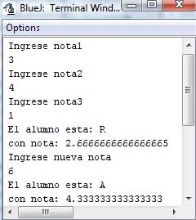

Como se ha podido ver las sentencia if se pueden usar donde uno la necesite y cuantas veces estime conveniente.
Ahora veamos un ejemplo donde usemos if y else.
Construir una clase llamada Números que tenga como atributos dos números enteros y los métodos get, set, constructores y los siguientes customer:
- mayor(): método que devuelve el mayor de los dos números.
- par(): método que devuelve si el primer número es par o impar.
- divisible23(): método que devuelve si el segundo número es divisible por 2 y por 3 simultáneamente.
- multiplo57(): método que devuelve si el segundo número es múltiplo de 5 o 7.
Construir una aplicación que permita crear un objeto y aplicar los todos los métodos construidos.

Desarrollo
Nuestra clase tiene dos atributos enteros, como no se sabe que representan los declararemos como int, serán privados y por ende deberemos construir un método get y set para cada atributo, además del constructor por defecto o vacio y el con parámetros. Por lo tanto, nuestra clase quedara:
class Numeros
{
private int num1,num2;

Numeros(int n1,int n2)
{
num1=n1;
num2=n2;
}
Numeros()
{
}
int getNum1()
{
return(num1);
}
int getNum2()
{
return(num2);
}
void setNum1(int nuevo_num1)
{
num1=nuevo_num1;
}
void setNum2(int nuevo_num2)
{
num2=nuevo_num2;
}
}
Veamos ahora los métodos customer:
El método mayor debe devolver el mayor de los int por lo tanto su tipo devuelto será int. Recordar que las posibilidades son: que el primer número sea el mayor, que el segundo número sea el mayor o que sean iguales, por lo tanto se debe definir que devolveremos cuando sean iguales, podemos devolver cualquiera de los números o algún número especial que nos indique que son iguales (666666). El método quedaría:
int mayor()
{
if(num1>num2)
{
return(num1);
}
else
{
if(num2>num1)
{
return(num2);
}
else
{
return(6666666);
}
}
}
Es importante indicar que en este caso no es necesario crear una variable para asignar y luego devolver como en el caso del ejercicio anterior, ya que Java tiene claro que con un if-else se tienen completamente cubiertas todas las posibilidades (100%). Analicemos ahora como construimos el método par. En primer lugar debemos aclarar cuando un numero es par y lo es cuando al dividirlo por 2 no nos sobra nada, en otra palabras cuando el resto de la división por dos es igual a cero o bien cuando el numero modulo 2 es igual a cero. Por otra parte este método debe indicar si es par o impar (no hay más posibilidades para un entero), entonces podríamos devolver una letra que indique que es (P o I). El método quedaría:
char par()
{
if(num1%2==0)
{
return('P');
}
else
{
return('I');
}
}
Por su parte en el método divisible23(), también es necesario aclarar ¿qué es divisible?, se dice que un numero es divisible por otro cuando al dividir el primero por el segundo no existe resto (no sobra nada), por lo tanto, también estamos hablando del modulo y podemos afirmar que un numero será divisible por otro si el modulo del primero por el segundo es igual a cero. Nuestro método debe devolver si es divisible o no, por lo que podemos devolver una letra (S o N) o bien el booleano correspondiente (true o false). El método quedará:
boolean divisible23()
{
if(num2%2==0&&num2%3==0)
{
return(true);
}
else
{
return(false);
}
}
Finalmente, analicemos el método multiplo57(), ¿qué significado tiene la expresión ser múltiplo?, esta expresión indica que el numero en cuestión es divisible por el otro número. En este caso estamos analizando si el numero2 es divisible por 5 o 7 y deberemos informar el resultado el cual puede ser una letra o bien una expresión booleana (true o false). El método quedaría:
boolean multiplo57()
{
if(num2%5==0||num2%7==0)
{
return(true);
}
else
{
return(false);
}
}
Ya tenemos lista la clase plano, ahora debemos construir la clase aplicación. Para ello necesitamos algunas variables, dos enteros para los números que solicitaremos, una variable para recibir el resultado del mayor (también entera), una variable carácter para recibir el resultado de par y dos variables booleanas para recibir el resultado de divisible23 y multiplo57. Luego debemos pedir al usuario los datos que necesitamos para crear el objeto y una vez que los hemos ingresados podemos crear dicho objeto y finalmente mostrar los datos. Pero aquí debemos recordar que devuelven los métodos para ver la forma en que mostraremos los resultados.
Para el método mayor el sistema nos devolverá el numero mayor cuando son distintos pero el numero 6666666 cuando sean iguales por lo tanto debemos preguntar si lo que devuelve el método es este número y si es así mostraremos que los números son iguales sino mostraremos el numero mayor.
En el caso del método par, el programa nos devuelve una letra la cual debemos comparar y si es igual a ‘P’ mostrar en palabras el resultado obtenido, sino mostrar en palabras el otro resultado obtenido.
En los dos métodos finales el resultado es un booleano y debemos preguntar si lo que devuelve es verdadero y si lo es mostrar una frase adecuada sino otra frase. El programa se verá:
class AppNumeros
{
public static void main(String[]arg)
{
int n1,n2,may;
char par;
boolean div,mul;
System.out.println("Ingrese un entero");
n1=Leer.datoInt();
System.out.println("Ingrese otro entero");
n2=Leer.datoInt();
Numeros uno=new Numeros(n1,n2);
may=uno.mayor();
if(may==6666666)
{
System.out.println("Los numeros son iguales");
}
else
{
System.out.println("El numero mayor es: "+may);
}
par=uno.par();
if(par=='P')
{
System.out.println("El primer numero es par");
}
else
{
System.out.println("El primer numero es impar ");
}
div=uno.divisible23();
if(div==true)
{
System.out.println("El segundo numero es divisible por 2 y 3");
}
else
{
System.out.println("El segundo numero no es divisible por 2 y 3");
}
mul=uno.multiplo57();
if(mul==true)
{
System.out.println("El segundo numero es multiplo de 5 o 7");
}
else
{
System.out.println("El segundo numero no es multiplo de 5 o 7");
}
}
}

Sentencia switch
Existe otra sentencia condicional pero es parte de lo mismo y solo se puede usar en algunos casos. Esta sentencia se llama “switch” y corresponde a una especie de varios if seguidos pero la variable que se compara debe ser entera o carácter y la comparación solo debe ser de igualdad y esta comparación se realiza con la palabra “case” adjuntando al lado el valor usado para comparación y terminando con dos puntos, además esta sentencia no separa cada comparación con llaves que marquen el bloque, sino que cuando termina, separa con la palabra reservada “break”, que significa que rompe el proceso de comparación y se sale de la sentencia switch. Si el break es omitido el proceso continua en la siguiente comparación y asi sucesivamente hasta encontrar un break o el final del bloque switch. Además esta sentencia en forma opcional la podemos terminar con un “default” que es una especie de else pero global de todos los case comparados del switch y donde solo ingresara si no entro en ningún case. Para entender mejor como trabaja esta sentencia veamos un ejemplo: pesemos en un negocio que vende cigarrillos y el dueño necesita un sistema que mediante el ingreso de un código devuelva el precio del cigarro. Se tiene la siguiente tabla:
código | Marca | precio
1 | Kent | 1600
2 | Lucky | 1500
3 | Belmont | 1200
4 | Marlboro | 1500
5 | Advance | 1100
6 | Hilton | 1500

El método devolverá el precio y utilizara el código para buscarlo el cual deberá llegar como parámetro o bien ser un atributo, entonces:
int precio()
{
int p;
switch(codigo)
{
case 1:
p=1600;
break;
case 2:
p=1500;
break;
case 3:
p=1200;
break;
case 4:
p=1500;
break;
case 5:
p=1100;
break;
case 6:
p=1500;
break;
default:
p=0;
}
return(p);
}
Podemos ver que hay precios que se repiten, por lo tanto podemos mejorar nuestro método de la siguiente manera:
int precio()
{
int p;
switch(codigo)
{
case 1:
p=1600;
break;
case 2:
case 4:
case 6:
p=1500;
break;
case 3:
p=1200;
break;
case 5:
p=1100;
break;
default:
p=0;
}
return(p);
}
Vemos que en el case 2,4 y 6 el resultado es el mismo, por esto se pueden colocar juntos y cualquier valor (de estos tres) que se ingrese, el resultado obtenido es el mismo. Con esto podemos ver que los valores no necesariamente deben ir en orden y solo debe dejarse al final si es que se quiere incorporar el default. Esta sentencia es muy utilizada para la construcción de menús en la clase aplicación.

Ejercicios propuestos

Ejercicio 1
Se desea resolver de forma general, la siguiente ecuación de segundo grado ax² + bx + c = 0
donde:
- a, b y c: son números reales cualesquiera correspondientes a los coeficientes de la ecuación. Hay que tener cuidado de que a y b no pueden ser ceros
- x: Incógnita
Hay que tener en cuenta:
- Si a es cero, pero b es distinto de cero; la solución se remite a una ecuación lineal que sería:
x = -c/b
- Si a es distinto de cero, se puede aplicar la formula cuadrática que es:
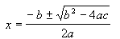

Donde el discriminante (b² – 4ac) indica:
  - Si es cero, la solución es única y es un número real
  - Si es positivo tiene dos soluciones y son número reales
  - Si es negativo tiene dos soluciones y son números complejos
1. Realizar una clase llamada Cuadratica:
- Defina Ud. los atributos que tendrá la clase
- Realizar los siguientes métodos:
  - tiposDeCoeficientes: devolverá:
    - 0 si los coeficientes a y b son ceros
    - -1 si sólo el coeficiente a es cero
    - 1 si ambos coeficientes (a y b) son distintos de cero
  - discriminante: devolverá el valor del discriminante; esto es:
    - 0 si el discriminante es cero
    - -1 si el discriminante es negativo
    - 1 si el discriminante es positivo
  - solución: mostrará la solución de la ecuación
  - construir un método mutador para cada atributo, que incremente en 1 “a”, que disminuya en 2 a “b” y aumente un 5% a “c”.
2. Realizar una aplicación que permita crear un objeto de tipo Cuadrática y luego mostrar:
La ecuación ……… si tiene o no tiene.
Si tiene solución real, mostrarla.
Sino preguntar si desea modificar los atributos si la respuesta es afirmativa, aplicar los métodos mutadores sobre el objeto y volver a revisar la ecuación.

Ejercicio 2
- Realizar una clase llamada Punto, la cual permitirá manejar puntos con coordenadas enteras (x,y). Los métodos que deberá tener la clase son los siguientes:
  - cuadrante(): Devolverá el número del cuadrante donde se encuentra el punto. Si alguna coordenada fuese cero devolverá 0.
Donde:
x

y

Cuadrante 2
Cuadrante 1
Cuadrante 3
Cuadrante 4

Si el punto fuese (-3.-5), devolverá 3
  - mayor(): Devolverá la coordenada mayor entre x e y

- Realizar una aplicación con la clase Punto que permita:
  - Ingresar dos puntos cualquiera
  - Mostrar los puntos
  - Mostrar por pantalla en que cuadrante se encuentran los puntos
  - Mostrar por pantalla la coordenada mayor de los puntos

Ejercicio 3
Realizar una clase llamada Termometro la cual tendrá:
- Como atributos:
- temperatura, que es un número real y representa la temperatura del momento
- minima, que es un número real y representa la mínima temperatura que podría haber
- maxima, que es un número real y representa la máxima temperatura que podría haber

- Y los siguientes métodos:
- subeTemperatura: Aumentará la temperatura en incremento, validar que no sobrepase el límite, si así fuese la temperatura deberá quedar con el valor maximo
- bajaTemperatura: Disminuye la temperatura en incremento, validar que no sobrepase el límite, si así fuese la temperatura deberá quedar con el valor minimo

2.- Realizar una aplicación que permita:
- Crear 2 objetos de tipo Termometro
- Ingresar los datos a cada objeto
- Mostrar las temperaturas de cada objeto
- Ingresar una cantidad de grados y:
  - Subir la temperatura en la cantidad ingresada al primer objeto.
  - Bajar la temperatura en la cantidad ingresada al segundo objeto
- Mostrar las temperaturas de cada objeto

Ejercicio 4
- Crear una clase llamada Triangulo la cual tendrá como atributos sus tres lados (a, b, y c) reales y los siguientes métodos:
  - perímetro(): retornará el perímetro del triangulo
  - esTriangulo(): devolverá true si las medidas corresponden a un triangulo, false en caso contrario. Las medidas corresponden a un triangulo si la suma de dos de sus lados es mayor al tercero, para todos sus lados. Ejemplo las siguientes medidas no corresponden a un triangulo 10 20 10
  - tipoTriangulo: Devolverá el tipo de triangulo, esto es: 1 si es equilátero, 2 si es escaleno y 3 si es isósceles
  - areaEspecial(): retornará el área del triángulo según la expresión siguiente, en la que p es la mitad del perímetro:
- Realizar una aplicación que permita crear 2 objetos de tipo Triangulo con valores ingresados por el usuario y luego mostrar:
  - Perímetro de cada triangulo, siempre y cuando sean triangulo
  - Área de cada triangulo, siempre y cuando sean triangulo
  - El tipo de cada triangulo

Ejercicio 5
- Realizar una clase llamada Fecha la cual tendrá como atributos: dia, mes y año y los siguientes métodos:
  - esBisiesto: Devolverá true si el año es bisiesto, false en caso contrario.
  - cantidadDiasMes: Devolverá la cantidad de días que tiene el mes. Por Ejemplo:
    - si mes fuese 3 devolverá 31
    - si mes fuese 2 devolverá 29 siempre y cuando el año se bisiesto
  - mesInvalido: Si el mes es inválido, asignará a mes el valor de 1. Un mes es invalido si no se encuentra en el rango 1 a 12
  - diaInvalido: Si el día es inválido, asignará a día el valor de 1. Un día es invalido si es menor o igual a cero y se sobrepasa a la cantidad de días que tiene el mes
  - añoInvalido: Si el año es inválido, asignará a año el valor de 2005. un año es invalido si no se encuentra en el rango 1900 a 2050
- Realizar una aplicación que permita:
  - Crear dos objetos de tipo Fecha
  - Ingresar los datos a cada objeto
  - Mostrar por pantalla:
Las Fechas ingresados son:
dia mes año
--- --- ---
--- --- ---
  - Llamar a los métodos mesInvalido, diaInvalido, añoInvalido para cada objeto
  - Mostrar por pantalla:
Las Fechas validas son:
dia mes año
--- --- ---
--- --- ---
  - Mostrar por pantalla la cantidad de días que tiene la segunda Fecha

Ejercicio 6
Realizar una clase llamada Tren, que tendrá por atributos:
Valor del Km., tipo de pasaje (Ejecutivo =1, Normal =2 y Económico =3), temporada (alta =1, baja =2) y distancia (Km.).
Cree un constructor adecuado y los siguientes métodos:
- distanciaInvalida(): devolverá false si la distancia es menor que 20 Km. o mayor a 1000 Km., true en caso contrario.
- devuelveValorPasajeNeto(): si la distancia es valida, devolverá el valor del pasaje sabiendo que este se obtiene del producto de la distancia de destino por el valor del km.
- rabaJavalorPasajeTipo(), rebajará el valor del pasaje considerando el tipo, sabiendo que sobre el valor del Km. se hacen los siguientes descuentos:
  - Si el tipo es Ejecutivo se mantiene el valor.
  - Si el tipo es Normal se rebaja el valor en un 17%.
  - Si el tipo es Económico se rebaja en un 33 %.
- rebaJavalorPasajeTemporada(), rebajará el valor del pasaje considerando la temporada, sabiendo que si es temporada alta se mantiene el valor y si es temporada baja, se realiza un descuento del 25% del valor del Km.
- devuelveTotalPagar(numero pasajes): devolverá el total neto a pagar, para un cierto numero de pasajes comprados (valor que se debe llegar por parámetro) y se calculara multiplicando el valor neto del pasaje por el numero de pasajes solicitados.
Realice una aplicación que permita crea tres objetos del tipo Tren donde cada objeto compra varios pasajes, uno de ellos debe compra en Económica y temporada baja, otro en Normal y temporada alta y el ultimo en Ejecutiva y temporada baja. Determine el valor a pagar por cada pasajero y indique cuantos pasajes se vendieron y cuanto dinero debería tener en caja.
Ejercicio 7
- Realizar una clase llamada Vehiculo la cual tendrá como atributos enteros numeroVehiculo, velocidad(Km/Hora), rendimiento (Km/litros) y capacidadEstanque y los siguientes métodos:
  - velocidadPermitida: Devolverá true si el vehículo va con una velocidad permitida en ciudad (max 60KM); en caso contrario, devolverá false.
Por ejemplo: Si el vehículo tiene una velocidad de 75 (Km/Hora) el método devolverá false

  - llegaADestino: Devolverá true si para una distancia d y partiendo con el estanque lleno, llega con éxito; en caso contrario, devolverá false.
Por ejemplo: Si el vehículo tiene una velocidad de 70 (Km/Hora), el rendimiento es de 15 (Km/litros) y la capacidadEstanque es de 40 litros y la distancia a recorrer es de 640 KM entonces el método devolverá false, pues el auto andará con el estanque lleno 600 KM (40*15)
  - llenaEstanque: devolverá la cantidad de veces que se necesita llenar el estanque para recorrer una distancia d
Por ejemplo: Si el vehículo tiene una velocidad de 70 (Km/Hora), el rendimiento es de 15 (Km/litros) y la capacidadEstanque es de 40 litros y la distancia a recorrer es de 1340 KM entonces el método devolverá 2, pues el auto andará con el estanque lleno 600 KM con un solo estanque y lo que se desea recorrer es 1340KM
1340:600=2
140
Necesitaría 2 estanque, pero el resto de la división no es cero, por lo tanto, necesitará 3
  - gastoViaje: Devolverá la cantidad de litros de bencina que gastó el vehículo en una distancia d

- Realizar una aplicación que permita crear dos objetos de tipo Vehiculo, ingresar los datos a cada objeto y luego:
  - Mostrar los datos de cada objeto de la siguiente forma:
Vehiculo Nº velocidad rendimiento capacidadEstanque
--- --- --- ----
--- --- --- ----
  - Pedir La distancia a recorrer para cada vehículo
  - Mostrar los datos de cada objeto de la siguiente forma:
Vehiculo Nº Velocidad Distancia Veloc. permitida Llega a destino Cant. Estanques Llenados
--- --- --- --- ----- ----
--- --- --- --- ----- ----
Ejemplo:
Supongamos que el primer vehículo posee los siguientes datos:
Vehiculo Nº 123, velocidad= 55, rendimiento=20, y capacidadEstanque=45
Y que la distancia que desea recorrer es de 530
Por lo tanto deberá mostrar:
Vehiculo Nº Velocidad Distancia Veloc. permitida Llega a destino Cant. Estanques Llenados
123 55 530 SI SI 1
Notase que debe mostrar SI en vez de TRUE
Ejercicio 8
- La profesora de la asignatura Introducción a la programación guarda la siguiente información de sus alumnos: codigoAlumno, notaSolemne1, notaSolemne2, notaControl1, notaControl2 notaControl3, notaControl4 y notaControl5. Realizar una clase la cual refleje lo anterior y además tenga los siguientes métodos:
- modificaControles: Asignará a las dos notas más bajas de los controles, las notas que obtuvo en los controles recuperativos.
- notaPresentacion: devolverá la nota de presentación a examen, sabiendo que las solemnes equivalen un 35% y el promedio de los controles un 30%
- notaFinal: devolverá la nota final del alumno, sabiendo que la nota de presentación a examen equivale un 60% y la nota de examen un 40%
- situacion: devolverá true si el alumno aprobó la asignatura, false en caso contrario
- tipoAlumno: devolverá el tipo de alumno según la siguiente escala:
NotaFinal Tipo alumno
7.0-6.0 A
5.9-5.0 B
4.9-4.0 C
3.9-3.0 D
2.9-2.0 E
1.9-1.0 F
- otraOportunidad: devolverá true si el alumno tiene otra oportunidad para rendir una prueba, false en caso contrario. La oportunidad la obtendrá si el alumno es de tipo D.
- Realizar una aplicación que permita:
- Crear 3 objetos de tipo Asignatura
- Ingresar los datos a cada objeto
- Mostrar por pantalla los datos de los objetos de la siguiente forma:
Codigo Alumno S1 S2 C1 C2 C3 C4 C5
------------- -- -- -- -- -- -- --
------------- -- -- -- -- -- -- --
------------- -- -- -- -- -- -- --
- Para todos los objetos, ingrese las dos notas recuperativas de control y modifique las notas de controles.
- Mostrar por pantalla:
Codigo Alumno C1 C2 C3 C4 C5
------------- -- -- -- -- --
------------- -- -- -- -- --
------------- -- -- -- -- --
Ingrese las notas que obtuvieron en el examen los tres alumnos y luego:
- Mostrar por pantalla:
Codigo Alumno NotaPres. Nota Examen Nota Final Tipo Alumno
------------- ---- ---- ---- --
------------- ---- ---- ---- --
------------- ---- ---- ---- --
- Muestre por pantalla el código del o los alumnos que tiene otra oportunidad. En caso que no hayan alumnos, Mostrar mensaje adecuado.

Ejercicio 9
- Realizar una clase llamada Tienda la cual tendrá los siguientes atributos: codigoArticulo, cantidadArticulos y precioBrutoArtículo. Y los siguientes métodos:
  - precioVenta: Devolverá el precio de venta que tendrá el artículo. Se sabe que el dueño incrementa el precio bruto en un 33%
  - cantidadNecesaria: devolverá true si la cantidadArticulos es mayor a la cantidad que se desea vender, false en caso contrario
  - venta: descontará a la cantidadArticulos la cantidad que se desea vender, siempre y cuando haya cantidadNecesaria, Además devolverá el total que deberá pagar el comprador
- Realizar una aplicación que permita:
  - Crear dos objetos de tipo tienda
  - Ingresar los datos a cada objeto
  - Mostrar por pantalla:
Codigo Art Cantidad Art Precio Venta
------------- --------------- ---------------
------------- --------------- ---------------

  - Vender una cantidad de artículos del objeto2, mostrando la cantidad a pagar por el comprador. Si no se pudo realizar la venta, mostrar mensaje necesario.
  - Vender una cantidad de artículos del objeto1, mostrando la cantidad a pagar por el comprador. Si no se pudo realizar la venta, mostrar mensaje necesario.
  - Mostrar por pantalla:
Codigo Art Cantidad Art Precio Venta
------------- --------------- ---------------
------------- --------------- ---------------

Sentencias de control iterativas

Cuando la información ingresa en un bloque de control condicional (if, else o switch), lo hace una sola vez, realizando las instrucciones escritas y saliendo del bloque. Pero existen situaciones donde se desea que mientras la condición de ingreso se cumpla la información permanezca en el bloque, realizando las tareas descritas. Como en el caso de un reloj, donde mientras tenga cuerda o batería seguirá avanzando y entregando la hora actual. En estas situaciones estamos frente a una sentencia de control pero iterativa (repetitiva). En Java encontramos tres sentencias iterativas while, do-while y for, las tres realizan lo mismo, ciclos reiterativos mientras la condición se cumpla, lo que cambia es la forma de ingreso al ciclo o su estructura.

Sentencia de control iterativa while (mientras)
La primera sentencia iterativa que analizaremos es el while (mientras) y corresponde a un bloque de programa que presenta una condición de ingreso (booleana), si esta se cumple se ingresa al bloque y se seguirá repitiendo mientras la condición se siga cumpliendo. El formato de la sentencia es:
while(condición)
{
Instrucciones
}

Es importante indicar que la condición para poder ingresar al while debe cumplirse previamente, y en su interior se realizaran todos los pasos descritos en las instrucciones, hasta encontrase con la llave que cierra el bloque, en ese momento, se vuelve al principio del while y nuevamente analiza la condición, y si esta se sigue cumpliendo, vuelve a realizar todo el proceso hasta que la condición no se cumpla, y en ese caso se saltara el bloque while, y continuara con la primera instrucción a continuación del bloque while. Si la condición inicial del while no se cumple la primera vez, no se ingresa en él y se lo salta para continuar en la primera instrucción inmediatamente posterior al bloque del while.
Veamos cómo se puede utilizar esta sentencia, para ello construiremos una clase aplicación y coloquemos en mensaje dentro de un bloque while y observemos que ocurre:
class AppEjemplo
{
public static void main(String[]arg)
{
int cond=10;

while(cond==10)
{
System.out.println("Hola");
}
}
}
¿Qué ha pasado? Un ciclo eterno de muchos “Hola” aparece en pantalla. ¿Por qué? El ciclo while se repite siempre porque la condición se cumple siempre por lo que imprime siempre, hasta que se corte la luz o se llene la memoria ram. Esto significa que nuestro ciclo while debe tener incorporado algún incrementador o condición de finalizado para que nos sea útil y pueda terminar en algún momento. Veamos ahora:
class AppEjemplo
{
public static void main(String[]arg)
{
int cond=1;

while(cond<10)
{
System.out.println("Hola");
cond=cond+1;
}
}
}
El resultado nos muestra nueve veces el “Hola” y se debe a que hemos establecido una variable de inicio que además cumple con la condición que permitirá el ingreso al while y además se ha agregado un incrementador para la variable cond para hacer finito al ciclo.
Esta sentencia es muy versátil y se puede usar donde se necesite, ya sea en una clase plano o aplicación, también se puede colocar un while dentro de otro while y dentro de este otro while y así sucesivamente tantas veces como se necesite. Dentro de un while también pueden ir sentencias if, else o switch o dentro de ellas incorporar uno o mas while. No existen límites para su utilización.
Realicemos un ejemplo para ver la versatilidad que presenta esta sentencia de control.
Construir una clase llamada ciclo que tiene como atributo un entero de varios dígitos y los métodos set, get, constructores y los siguientes customer:
- cuentaDigitos(): método que devolverá cuantos dígitos tiene el entero.
- cuentaPares(): método que devolverá cuantos pares tiene el entero.
- sumaDigitosImpares(): método que devolverá la suma de los dígitos impares.
- digitoMayor(): método que devolverá el digito mayor del entero.
Además, construir una aplicación que permita ver operar a estos métodos, pero la aplicación debe tener un menú donde se debe seleccionar la que se desea ver y salir mediante una opción.

Desarrollo
El atributo es un entero de varios dígitos, pensemos que es del tipo int esto significa que puede tener sin problemas hasta 9 dígitos. Entonces sus métodos get, set y constructores quedaran:
class Ciclo
{
private int entero;

Ciclo(int en)
{
entero=en;
}
Ciclo()
{
}
int getEntero()
{
return(entero);
}
void setEntero(int nuevo_entero)
{
entero=nuevo_entero;
}
}
Y los métodos customer serán:
El método cuentaDigitos(), debe devolver la cantidad de dígitos por lo que también puede ser int. ¿Cómo contamos los dígitos de un numero? La forma es simple, recordemos que cada vez que multiplicamos un numero entero por 10 este crece en un digito por lo tanto cada vez que lo dividimos por 10 le quitamos un digito, entonces dividiremos el numero por 10 sucesivas veces hasta que no me quede numero (cero), evidentemente debemos contar cuantas veces es necesario dividir por 10 y sacar una copia del atributo la cual usaremos para trabajar ya que si no hacemos esto el atributo quedara en cero. Pasemos estos a código:
int cuentaDigitos()
{
int cantidad=0,copia=entero;
while(copia>0)
{
copia=copia/10; //divido por 10 y guardo el resultado en la misma variable
cantidad=cantidad+1; //cuento la vuelta
}
return(cantidad);
}
El método cuentaPares() debe devolver la cantidad de pares, por lo tanto su tipo devuelto es int. En esta ocasión necesito en primer lugar capturar cada digito y luego determinar si es par y si lo es contarlo. Para captura el digito debo recordar una propiedad matemática ya vista “el modulo”, si tomo cualquier entero y le hago modulo 10 obtengo como resultado el ultimo digito y para verificar si es par pregunto si el modulo 2 de este digito es igual a cero. Una vez realizado esto descartamos el último digito del número dividiendo por 10. Se repite el proceso hasta que se nos acabe el numero (llegue a cero).
int cuentaPares()
{
int cantidad=0,dig,copia=entero;
while(copia>0)
{
dig=copia%10;//capturamos el ultimo digito
if(dig%2==0)//preguntamos si el digito es par
{
cantidad=cantidad+1;//contamos los digitos pares
}
copia=copia/10;//eliminamos el ultimo digito
}
return(cantidad);
}
El siguiente método, sumaDigitosImpares(), es muy parecido al anterior, pero ahora en vez de contar debemos sumar. Por lo tanto, declaramos un acumulador (inicializado en cero, para que no tenga nada al principio), un dig para guardar el digito capturado con el modulo y hacemos una copia del atributo (para no modificarlo).
int sumaDigitosImpares()
{
int suma=0,dig,copia=entero;
while(copia>0)
{
dig=copia%10;//capturamos el ultimo digito
if(dig%2!=0)//preguntamos si el digito es impar
{
suma=suma+dig;//sumamos los digitos impares
}
copia=copia/10;//eliminamos el ultimo digito
}
return(suma);
}
Finalmente el último método, digitoMayor() devolverá el digito mayor, por lo cual su tipo devuelto es int. Para su búsqueda deberemos capturar cada digito del número y compararlo con el mayor guardado y si este es mayor guardar este nuevo, luego eliminar el digito revisado y repetir el proceso hasta que no me queden dígitos. Para esto debemos declarar una variable para ir guardando el digito mayor, para comenzar debemos asignarle un valor que estemos seguros que en la primera comparación será reemplazado y este es el menor valor posible, por ejemplo en este caso -1.
int digitoMayor()
{
int mayor=-1,dig,copia=entero;
while(copia>0)
{
dig=copia%10;//capturamos el ultimo digito
if(dig>mayor)//preguntamos si este digito es mayor que el valor contenido en mayor
{
mayor=dig;//si es mayor, dejamos en la variable mayor el valor del digito
}
copia=copia/10;//eliminamos el digito analizado
}
return(mayor);//devolvemos el digito mayor encontrado
}
Ahora analicemos la construcción de la aplicación, en ella debemos declarar una variable entera para guardar el numero de varios dígitos que ingresara el usuario y una para cada método que llamemos, además de una para la opción que el usuario digitara para ver los resultados y para salir.
class AppCiclo
{
public static void main(String[]arg)
{
int entero,digitos,pares,suma,mayor,opcion;
System.out.println("Ingrese un entero de varios digitos");//solicitamos el ingreso del entero de varios digitos
entero=Leer.datoInt();//capturamos el valor ingresado
Ciclo uno=new Ciclo(entero);//creamos el objeto
opcion=0;//asignamos un valor a opción para que pueda entrar al ciclo por primera vez
while(opcion!=5)//declaramos el ciclo para que gire mientras opción sea distinta de 5 ya que con ese valor sale
{
System.out.println("Que desea hacer? digite opcion");
System.out.println("1: Ver cuantos digitos tiene el numero");
System.out.println("2: Ver cuantos pares tiene el numero");
System.out.println("3: Ver la suma de los digitos del numero");
System.out.println("4: Ver digito mayor");
System.out.println("5: Salir");
opcion=Leer.datoInt();//leemos la opción digitada por el usuario
switch(opcion)//ingresamos al switch con la opción digitada por el usuario
{
case 1:
digitos=uno.cuentaDigitos();
System.out.println("La cantidad de digitos es: "+digitos);
break;
case 2:
pares=uno.cuentaPares();
System.out.println("La cantidad de pares es: "+pares);
break;
case 3:
suma=uno.sumaDigitosImpares();
System.out.println("La suma de digitos imapres es: "+suma);
break;
case 4:
mayor=uno.digitoMayor();
System.out.println("El digito mayor es: "+mayor);
break;
case 5://case 5 para poder salir cuando el usuario quiera
break;
default: //esta instrucción es por si el usuario ingresa un valor diferente a 1,2,3,4 o 5
System.out.println("Solo entre 1 y 5");
}
}//cerramos el while para volver al menú o salir
}
}
La salida de nuestro programa ahora parece un programa de verdad:
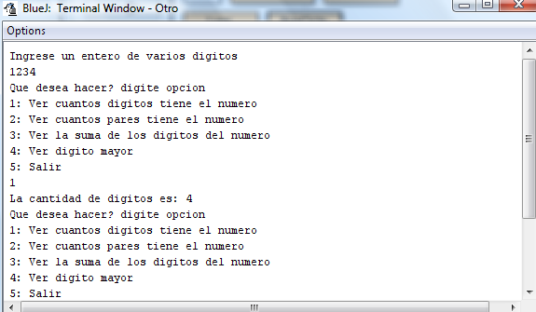
Como hemos visto el ciclo while se puede utilizar para la construcción de métodos o para la aplicación en otras palabras donde estimemos conveniente.

Desarrollemos otro ejemplo: construir una clase llamada Ciclo2, donde se tiene como atributo un entero de varios dígitos y los métodos get, set, constructores y los siguientes customer:
- invierteNumero(): este método devolverá el mismo número pero con sus dígitos invertidos (si era 123 devolverá 321).
- cambiaDigitosPares7(): este método devolverá el mismo número pero con sus dígitos pares cambiados por 7 (si era 1234 devolverá 1737).
- primo(): este método devolverá si el numero es primo.
Construir además una aplicación con menú donde el usuario salga solo cuando lo desee.

Desarrollo
La primera parte de la clase plano es similar a la anterior ya que solo cambian los métodos de la clase:
class Ciclo2
{
private int entero;

Ciclo2(int en)
{
entero=en;
}
Ciclo2()
{
}
int getEntero()
{
return(entero);
}
void setEntero(int nuevo_entero)
{
entero=nuevo_entero;
}
}
¿Cómo construimos el método invierteNumero()? Ya hemos visto que podemos desarmar un numero dividiéndolo sucesivas veces por 10, pero que pasa si antes de dividir por 10 capturamos el digito (modulo) y lo multiplicamos por 10, botamos el digito dividiendo por 10 y repetimos el proceso pero ahora sumamos el digito capturado al producto anterior y lo multiplicamos por 10 y seguimos hasta terminar con el número inicial (cuando lleguemos a cero). En números es (pensemos que el número inicial es 1234):
1234%10=4 4x10
1234/10 40
123%10=3 40+3=43
123/10 43x10=430
12%10=2 430+2=432
12/10 432x10=4320
1%10=1 4320+1=4321
1/10
0
Lo que estamos viendo es el proceso cíclico que demos programar, el método devolverá un entero, necesitamos un nuevo número que deberá partir en cero y guardara el numero que se va formando, necesitamos también donde dejar el digito que estamos capturando y finalmente necesitamos una copia de nuestro atributo.
int invierteNumero()
{
int nuevo=0,dig,copia=entero;
while(copia>0)
{
dig=copia%10;//capturamos el ultimo digito del numero
nuevo=nuevo*10+dig;//multiplicamos por 10 el acumulado y le sumamos el digito capturado
copia=copia/10;//botamos el digito capturado
}
return(nuevo);//devolvemos el numero invertido
}
Veamos el siguiente método, cambiaDigitosPares7(), aquí la diferencia está en que debemos preguntar si el digito capturado es par antes de incorporarlo al nuevo número y si lo es cambiarlo por 7 sino debemos dejarlo igual. Pero debemos recordar que el numero resultante estará invertido por lo tanto debemos darlo vuelta para poder devolver el numero que se nos pide.
int cambiaDigitosPares7()
{
int nuevo=0,dig,copia=entero,fin=0;
while(copia>0)
{
dig=copia%10;//sacamos el ultimo digito
if(dig%2==0)//preguntamos si este digito es par
{
nuevo=nuevo*10+7;si lo es lo reemplazamos por 7
}
else
{
nuevo=nuevo*10+dig;//sino lo es dejamos el digito
}
copia=copia/10;//botamos el digito revisado
}
while(nuevo>0)//damos vuelta el numero
{
dig=nuevo%10;
fin=fin*10+dig;
nuevo=nuevo/10;
}
return(fin);//devolvemos el numero como se nos pide
}
Finalmente el método primo(), lo primero en aclarar es ¿Cuándo un numero es primo? Un numero es primo cuando es divisible solo por 1 y por si mismo. Es muy importante él solo, ya que todos los números son divisibles por 1 y por sí mismo y no todos son primos. Por lo tanto lo que debemos hacer es tomar el número y contar cuantas veces es divisible por cada uno de los números que lo componen por ejemplo si nuestro número es 6:
6 es divisible por 1 si
6 es divisible por 2 si
6 es divisible por 3 si
6 es divisible por 4 no
6 es divisible por 5 no
6 es divisible por 6 si
Ahora contamos los sí, que son 4. Por lo tanto 6 no es primo ya que para serlo el contador debería arrojar solo 2.
Por otra parte el método debe devolver si es o no primo, por lo cual podría devolver un booleano.
boolean primo()
{
int contador=0,var=1;
while(var<=entero)
{
if(entero%var==0)
{
contador=contador+1;
}
var=var+1;
}
if(contador>2)
{
return(false);
}
else
{
return(true);
}
}
Y nuestra aplicación quedara:
class AppCiclo2
{
public static void main(String[]arg)
{
int entero,inverido,cambia,opcion;
boolean primo;
System.out.println("Ingrese un entero de varios digitos");
entero=Leer.datoInt();
Ciclo2 uno=new Ciclo2(entero);
opcion=0;
while(opcion!=4)
{
System.out.println("Que desea hacer? digite opcion");
System.out.println("1: Ver numero invertido");
System.out.println("2: Ver numero con pares reemplazados por 7");
System.out.println("3: Ver si el numero es primo");
System.out.println("4: Salir");
opcion=Leer.datoInt();
switch(opcion)
{
case 1:
invertido=uno.invierteNumero();
System.out.println("El numero invertido es: "+invertido);
break;
case 2:
cambia=uno.cambiaDigitosPares7();
System.out.println("El numero con los pares cambiados por 7 es: "+cambia);
break;
case 3:
primo=uno.primo();
if(primo==true)
{
System.out.println("El numero es primo");
}
else
{
System.out.println("El numero no es primo");
}
break;
case 4:
break;
default:
System.out.println("Solo entre 1 y 5");
}
}
}
}

Ejercicios propuestos

Ejercicio 1
- Realizar una clase llamada Entero la cual tendrá como atributo un número entero y los siguientes métodos:
- signo: Devolverá:
- Un 0 si el número es cero
- Un 1 si el número es positivo
- Un -1 si el número es negativo
Ejemplo:
Si numero fuese -23, devolverá -1
Si numero fuese 25, devolverá 1
- valorAbsoluto: Devolverá el valor absoluto del número
Ejemplo:
Si numero fuese -23, devolverá 23
Si numero fuese 25, devolverá 25
- cantidadDeDivisores: Devolverá la cantidad de divisores que tiene el número
Ejemplo:
Si numero fuese 9, devolverá 3 (los que dividen a 9 son 1, 3 y 9)
- primo: devolverá true si el número es primo, false en caso contrario (El número debe ser positivo y sólo tiene dos divisores)
Ejemplo:
Si numero fuese -5, devolverá false
Si numero fuese 7, devolverá true
- Realizar una aplicación que permita:
  - Crear un objeto de tipo Entero
  - Mostrar por pantalla mediante un menú, la utilización de todos los métodos y solo salir del sistema cuando el usuario lo desee.

Ejercicio 2
- Agregar a la clase Entero los siguientes métodos:
- sumaPar: Devolverá la suma de los números pares que hay entre 1 y el número
Ejemplo:
Si numero fuese 9 devolverá 20, pues los números pares que hay entre 1 y 9 son 2+4+6+8=20
- factorial: Devolverá el factorial del número
Ejemplo:
Si numero fuese 5 devolverá 120, pues el factorial de 5 es 1*2*3*4*5
- digitoIgual: Devolverá la cantidad de dígitos del número iguales a un dígito x
Ejemplo:
Si numero fuese 133 y el digito x fuese 3, devolverá 2

- Modificar la aplicación tal que permita incorporar al menú estos métodos.

Ejercicio 3
- Realizar una clase llamada NumeroEntero la cual tendrá como atributo un número entero x y los siguientes métodos:
- invertido: devolverá el número invertido
Ejemplo:
Si numero X fuese 1456, devolverá 6541
- digitoMayor: Devolverá el dígito mayor del número x
Ejemplo:
Si el número x fuese 77165, devolverá 7
- rotarNumero: Devolverá el número x rotado z veces. Para rotar una vez un número, se debe sacar el último dígito y colocarlo al principio.
Ejemplo:
Si el número x=3425 y z =3, devolverá 4253
Solución: Tendrá que rotar tres veces (z vale tres)
La Primera vez quedará 5342
La segunda vez quedará 2534
La tercera vez quedará 4253
- digitoMenor: Devolverá el dígito menor del número x
Ejemplo:
Si el número x fuese 77165, devolverá 1

- Realizar una aplicación que permita realizar el siguiente menú y sólo con la opción 6 se saldrá:
Numero Entero
      - Ingresar un número
      - Número Invertido
      - Dígito Mayor
      - Rotar Número
      - Digito Menor
      - Salir
Elija Opción _

Ejercicio 4
- Realizar una clase llamada Numeros la cual tendrá como atributo dos números entero y los siguientes métodos:
- digitosIguales: devolverá la cantidad de dígitos iguales a un dígito z de un número x
- mayor: Devolverá el número que tiene mayor cantidad de dígitos iguales a un dígito x; en caso que tengan la misma cantidad, devolverá cualquiera de ellos.
Ejemplo:
Si los números fuesen 44 y 40 y el digito fuese 4 devolverá 44
- potencia: Devolverá el primer número elevado al segundo número (no puede utilizar método pow)
Ejemplo:
Si los números fuesen 10 y 3 devolverá 1000
- anteponer: Devolverá un nuevo número formado por:
El primer número anteponiéndole un dígito antes de un dígito par del número
Ejemplo:
Si numero fuese 1456 y el dígito 7, devolverá 174576

- Realizar una aplicación que permita:
  - Crear dos objetos de tipo Entero
  - Mostrar lo siguiente:
Objeto num1 num2
1 -- --
2 -- --
  - Mostrar por pantalla para cada objeto los métodos realizados en la clase Numeros

Sentencia de control iterativa do-while
El do-while es otro ciclo y todo lo que podemos hacer con while también se puede hacer con esta sentencia, la gran diferencia se da en que, en este ciclo siempre se ingresa la primera vez y si la condición se cumple el proceso se sigue repitiendo, aquí no se necesita que la condición de ingreso se cumpla previamente como en el while, aquí se ingresa siempre la primera vez. El formato de la sentencia es:
do{
instrucciones
}while(condición);
Única sentencia de control que termina en punto y coma. Esta sentencia se utiliza a menudo para validación de información, ya que permite la captura y verificación al interior del bloque do-while. La validación de la información es la forma de asegurarse que los datos ingresados por el usuario correspondan con los solicitados, por ejemplo si se pide la edad de un alumno de educación superior, esta debería estar entre unos 16 y 60 años, si el usuario ingresara 5 años este valor debería ser rechazado y vuelto a solicitar al usuario, veamos el ejemplo:
do{
System.out.println(“Ingrese edad del alumno”);
edad=Leer.datoInt();
}while(edad<16||edad>60);

Nótese que si la edad es menor que 16 o mayor que 60 la condición se hace verdadera por lo tanto el ciclo se repite.

Validación
Otro uso común para esta sentencia es la validación o filtración de valores generados de forma aleatoria pero dentro de un rango determinado. ¿Cómo generamos valores en forma aleatoria? Para ello debemos recordar el método random() de la clase Math, el cual genera valores reales entre 0 y menores de 1. Pero en términos generales los valores que uno necesita no están en este rango, por esto debemos, mediante operaciones matemáticas, producir la generación entre los valores que necesitemos, ejemplo: si queremos generar valores entre 0 y 9 tenemos:
int valor=(int)(Math.random()*10);//generación entre 0 y 9
int valor=(int)(Math.random()*100);//generación entre 0 y 99
int valor=(int)(Math.random()*1000);//generación entre 0 y 999

¿Qué podemos hacer para que la generación sea entre 0 y 10? Veamos que ocurre cuando multiplicamos el método por 5 ¿Qué entrega? Entregara valores entre 0 y 4 ¿y si multiplicamos por 25? Entregara valores entre 0 y 24. Entonces se puede concluir que debemos sumarle siempre 1 al valor máximo que queremos generar para que el método lo entregue. Así si deseamos generar entre 0 y 10 tenemos:
int valor=(int)(Math.random()*(10+1));//generación entre 0 y 10
Ahora que pasara si el rango deseado está entre 1 y 10. La única forma de hacer que el rango mínimo sea mayor que cero será sumando el valor mínimo que deseamos, ejemplo:
int valor=(int)(Math.random()*(10+1)+1);//generación entre 1 y ¿?.
Podemos observar que, cuando el método entrega cero, este multiplicado por cualquier cosa es cero, más uno nos devolverá 1. Pero cuando genera el valor mayor multiplicado por 11 y más uno nos devolverá 11 y nosotros queríamos entre 1 y 10. Por lo tanto debemos restar este valor mínimo al elemento multiplicativo, ejemplo:
int valor=(int)(Math.random()*(10+1-1)+1);//generación entre 1 y 10.
Si expresamos esto como formula general tendremos:
int valor=(int)(Math.random()*(valor_maximo+1-valor_minimo)+valor_minimo)
Esta expresión podemos utilizarla para generar números enteros en el rango que deseemos. Pero esta expresión no es capaz de filtrar, por ejemplo ¿qué pasa si quiero generar entre 1 y 25 pero no quiero valores múltiplos de 5?
int valor=(int)(Math.random()*(25+1-1)+1);//generación de valores entre 1 y 25
Hasta aquí la generación es de todos los enteros entre 1 y 25 pero podemos utilizar un do-while para filtrar el rango deseado:
int valor;
do{
valor=(int)(Math.random()*(25+1-1)+1);//generación de valores entre 1 y 25
}while(valor%5==0);

Los elementos generados ahora corresponden al rango requerido, ya que cuando los valores sean múltiplos de 5 se repetirá el ciclo, generando un nuevo valor hasta que no sea múltiplo y en ese caso pasara el ciclo.
Veamos un ejemplo donde utilicemos esta sentencia: Construir una clase llamada Trabajador que tiene los siguientes atributos: nombre, edad, sexo, valor_hora, horas_normales, horas_extras. Y los métodos get, set, constructores y los siguientes métodos customer:
- sueldoBruto(): método que devolverá el sueldo bruto, el que corresponde a al producto del valor de la hora por las horas normales mas el valor de la hora extra por la cantidad de horas extras trabajadas.
- afp(): método que devolverá el monto a pagar de AFP (13%).
- isapre(): método que devolverá el monto a pagar de Isapre (7%).
- sueldoLiquido(): método que devolverá el monto a pagar al trabajador (sueldo bruto menos AFP e Isapre.
Construir además una aplicación que permita ingresar los datos necesarios (validándolos) para crear un objeto y luego se pueda mediante un menú ver su sueldo bruto y líquido, AFP e Isapre. Solo se debe salir cuando el usuario lo desee. Considere la hora extra un 50% más que la normal, jornadas de 200 horas mensuales y un sueldo mínimo de $160.000.

Desarrollo
En este ejercicio estamos usando el nombre del trabajador que corresponde a varios caracteres (palabras) y estos en Java pertenecen a las variables referenciadas u objetos ya que pertenecen a la clase String que vive dentro del Java.lang.
Un problema que siempre se presenta con los nombres de los atributos, es que deben ser distintos a los de los parámetros, pero debo buscar nombres que me indiquen fácilmente a quien se refieren, para evitar este problema existe la “referencia this” la cual permite que nombres de parámetros y atributos sean iguales, por ejemplo si mis atributos son nombre y edad el constructor quedaría:
Trabajador(String nombre, int edad)
{
this.nombre=nombre;
this.edad=edad;
}
Lo que se está diciendo con la referencia this es que “a este” el que marca la referencia se está asignado el que llega por parámetro y por ende siempre el referenciado por el this será el atributo.
Retomando el ejercicio nuestra parte básica de la clase plano quedaría:
class Trabajador
{
private int edad,valor_hora,horas_normales,horas_extras;
private String nombre;
prívate char sexo;

Trabajador(int edad,int valor_hora,int horas_normales,int horas_extras,String nombre,char sexo)
{
this.edad=edad;
this.valor_hora=valor_hora;
this.horas_normales=horas_normales;
this.horas_extras=horas_extras;
this.nombre=nombre;
this.sexo=sexo;
}
Trabajador()
{
}
int getEdad()
{
return(edad);
}
int getValor_hora()
{
return(valor_hora);
}
int getHoras_normales()
{
return(horas_normales);
}
int getHoras_extras()
{
return(horas_extras);
}
String getNombre()
{
return(nombre);
}
char getSexo()
{
return(sexo);
}
void setEdad(int edad)
{
this.edad=edad;
}
void setValor_hora(int valor_hora)
{
this.valor_hora=valor_hora;
}
void setHoras_normales(int horas_normales)
{
this.horas_normales=horas_normales;
}
void setHoras_extras(int horas_extras)
{
this.horas_extras=horas_extras;
}
void setSexo(char sexo)
{
this.sexo=sexo;
}
}

Y los métodos serán:

int sueldoBruto()
{
int s;
s=(int)(valor_hora*horas_normales+valor_hora*horas_extras*1.5);
return(s);
}
int afp()
{
int a;
a=sueldoBruto()*13/100;
return(a);
}
int isapre()
{
int i;
i=sueldoBruto()*7/100;
return(i);
}
int sueldoLiquido()
{
int s;
s=sueldoBruto()-afp()-isapre();
return(s);
}
Y finalmente en la aplicación, la novedad esta en las validaciones, para las cuales debemos establecer los rangos en los cuales son validos los valores ingresados por el usuario:
- edad, para trabajar se necesitan como mínimo 18 años y como máximo 65 si es hombre y 60 si es mujer.
- Valor de la hora, solo tiene límite inferior y es el sueldo mínimo divido por la jornada mensual (160.000/200=800).
- Las horas normales pueden ser 0 hasta 200.
- Las horas extras van de 0 a 45.
- El sexo solo puede ser ‘H’ o ‘M’
- Y el nombre por ahora no podemos validarlo
El resto del proceso para la construcción de la aplicación es igual salvo que reemplazaremos los while por do-while y veremos las ventajas que presenta su uso.
class AppTrabajador
{
public static void main(String[]arg)
{
int edad,valor_hora,horas_normales,horas_extras,opcion;
String nombre;
char sexo;
do{
System.out.println("Ingrese sexo del trabajador");
sexo=Leer.datoChar();
}while(sexo!='M'&&sexo!='H');
if(sexo=='M')
{
do{
System.out.println("Ingrese edad de la trabajadora");
edad=Leer.datoInt();
}while(edad<18||edad>60);
}
else
{
do{
System.out.println("Ingrese edad del trabajador");
edad=Leer.datoInt();
}while(edad<18||edad>65);
}
do{
System.out.println("Ingrese valor hora del trabajador");
valor_hora=Leer.datoInt();
}while(valor_hora<800);
do{
System.out.println("Ingrese horas normales trabajadas");
horas_normales=Leer.datoInt();
}while(horas_normales<0||horas_normales>200);
do{
System.out.println("Ingrese horas extras trabajadas");
horas_extras=Leer.datoInt();
}while(horas_extras<0||horas_extras>45);
System.out.println("Ingrese nombre del trabajador");
nombre=Leer.dato();
Trabajador uno=new Trabajador(edad,valor_hora,horas_normales,horas_extras,nombre,sexo);
do{
System.out.println("Que desea ver del trabajador, digite opcion");
System.out.println("1: Sueldo bruto");
System.out.println("2: AFP");
System.out.println("3: Isapre");
System.out.println("4: Sueldo liquido");
System.out.println("5: salir");
opcion=Leer.datoInt();
switch(opcion)
{
case 1:
System.out.println("El sueldo bruto es: "+uno.sueldoBruto());
break;
case 2:
System.out.println("La AFP es: "+uno.afp());
break;
case 3:
System.out.println("La isapre es: "+uno.isapre());
break;
case 4:
System.out.println("El sueldo liquido es: "+uno.sueldoLiquido());
break;
case 5:
break;
default:
System.out.println("Solo entre 1 y 5 ");
}
}while(opcion!=5);
}
}
Podemos observar que en este caso no es necesario inicializar la variable opción, ya que como es un do-while, siempre entrara la primera vez. También podemos ver, que para mostrar los resultados no es necesario declarar una variable para dejarlo, y luego mostrarlo, se puede hacer directamente. También, es necesario destacar que las variables edad y sexo están relacionadas, por lo tanto la edad depende del sexo, entonces debo conocer el sexo para poder evaluar si la edad es la correcta.
¿Cómo deberíamos modificar esta aplicación si queremos ingresar muchos trabajadores? Lo que deseamos hacer es repetir todo el proceso, pero para otros datos, esto significa que debemos repetir no solo el menú sino que también el ingreso de la información y la creación del objeto, agregando algún mensaje para que el usuario tome la determinación si desea crear un nuevo trabajador (objeto) o salir. La aplicación quedara:
class AppTrabajador
{
public static void main(String[]arg)
{
int edad,valor_hora,horas_normales,horas_extras,opcion,opcion2;//opcion2 para el nuevo do-while
String nombre;
char sexo;
do{//do para repetir todo
do{
System.out.println("Ingrese sexo del trabajador");
sexo=Leer.datoChar();
}while(sexo!='M'&&sexo!='H');
if(sexo=='M')
{
do{
System.out.println("Ingrese edad de la trabajadora");
edad=Leer.datoInt();
}while(edad<18||edad>60);
}
else
{
do{
System.out.println("Ingrese edad del trabajador");
edad=Leer.datoInt();
}while(edad<18||edad>65);
}
do{
System.out.println("Ingrese valor hora del trabajador");
valor_hora=Leer.datoInt();
}while(valor_hora<800);
do{
System.out.println("Ingrese horas normales trabajadas");
horas_normales=Leer.datoInt();
}while(horas_normales<0||horas_normales>200);
do{
System.out.println("Ingrese horas extras trabajadas");
horas_extras=Leer.datoInt();
}while(horas_extras<0||horas_extras>45);
System.out.println("Ingrese nombre del trabajador");
nombre=Leer.dato();
Trabajador uno=new Trabajador(edad,valor_hora,horas_normales,horas_extras,nombre,sexo);
do{
System.out.println("Que desea ver del trabajador, digite opcion");
System.out.println("1: Sueldo bruto");
System.out.println("2: AFP");
System.out.println("3: Isapre");
System.out.println("4: Sueldo liquido");
System.out.println("5: salir");
opcion=Leer.datoInt();
switch(opcion)
{
case 1:
System.out.println("El sueldo bruto es: "+uno.sueldoBruto());
break;
case 2:
System.out.println("La AFP es: "+uno.afp());
break;
case 3:
System.out.println("La isapre es: "+uno.isapre());
break;
case 4:
System.out.println("El sueldo liquido es: "+uno.sueldoLiquido());
break;
case 5:
break;
default:
System.out.println("Solo entre 1 y 5 ");
}
}while(opcion!=5);
System.out.println("Desea ingresar otro trabajador, si digite 1");//mensaje para repetir el ciclo
opcion2=Leer.datoInt();
}while(opcion2==1);//fin del ciclo que repite todo
}
}
Se ha destacado en negrito lo insertado en el programa para permitir la creación de muchos objetos tantos como el usuario quiera, pero debemos tener presente que el sistema solo tendrá en memoria un objeto, la información ingresada pisa a la anterior y esta se pierde, por ahora no tenemos forma de guardarla, esto significa que solo tememos en nuestra memoria los datos del objeto recién creado (el ultimo).
¿Cómo podríamos guardar datos acumulativos de los trabajadores que ya hemos revisado? Como por ejemplo sueldo promedio, cuantas mujeres trabajan, nombre del trabajador más viejo, etc. Para esto debemos declarar variables que mantengan los datos y se vayan renovando en la medida que se ingresa más información. Pero debemos colocar estas variables donde el objeto de trabajo aun exista y podamos rescatar los datos. Estos resultados deberán mostrarse una vez que no se ingrese más información, en otras palabras cuando el usuario diga que no quiere crear más trabajadores. Veamos los cambios de la aplicación para este problema:
class AppTrabajador
{
public static void main(String[]arg)
{
int edad,valor_hora,horas_normales,horas_extras,opcion,opcion2;
int sueldo_promedio=0,edad_viejo=0,cantidad_mujeres=0,cantidad_trabajadores=0;
int sueldo_total=0;
String nombre_viejo="";
String nombre;
char sexo;
do{
do{
System.out.println("Ingrese sexo del trabajador");
sexo=Leer.datoChar();
}while(sexo!='M'&&sexo!='H');
if(sexo=='M')
{
do{
System.out.println("Ingrese edad de la trabajadora");
edad=Leer.datoInt();
}while(edad<18||edad>60);
}
else
{
do{
System.out.println("Ingrese edad del trabajador");
edad=Leer.datoInt();
}while(edad<18||edad>65);
}
do{
System.out.println("Ingrese valor hora del trabajador");
valor_hora=Leer.datoInt();
}while(valor_hora<800);
do{
System.out.println("Ingrese horas normales trabajadas");
horas_normales=Leer.datoInt();
}while(horas_normales<0||horas_normales>200);
do{
System.out.println("Ingrese horas extras trabajadas");
horas_extras=Leer.datoInt();
}while(horas_extras<0||horas_extras>45);
System.out.println("Ingrese nombre del trabajador");
nombre=Leer.dato();
Trabajador uno=new Trabajador(edad,valor_hora,horas_normales,horas_extras,nombre,sexo);
do{
System.out.println("Que desea ver del trabajador, digite opcion");
System.out.println("1: Sueldo bruto");
System.out.println("2: AFP");
System.out.println("3: Isapre");
System.out.println("4: Sueldo liquido");
System.out.println("5: salir");
opcion=Leer.datoInt();
switch(opcion)
{
case 1:
System.out.println("El sueldo bruto es: "+uno.sueldoBruto());
break;
case 2:
System.out.println("La AFP es: "+uno.afp());
break;
case 3:
System.out.println("La isapre es: "+uno.isapre());
break;
case 4:
System.out.println("El sueldo liquido es: "+uno.sueldoLiquido());
break;
case 5:
break;
default:
System.out.println("Solo entre 1 y 5 ");
}
}while(opcion!=5);
En esta parte tenemos creado el objeto y debemos capturar los datos que queremos antes de que el usuario parta con el otro objeto
cantidad_trabajadores++;contamos todos los trabajadores que se han ingresado
sueldo_total=sueldo_total+uno.sueldoLiquido();//sumamos todos los sueldos obtenidos para después obtener el promedio
if(uno.getSexo()=='M')//contamos si es mujer
{
cantidad_mujeres++;
}
if(uno.getEdad()>edad_viejo)//preguntamos si la edad es mayor si es así la guardamos
{
edad_viejo=uno.getEdad();
nombre_viejo=uno.getNombre();
}
System.out.println("Desea ingresar otro trabajador, si digite 1");
opcion2=Leer.datoInt();
}while(opcion2==1);
//desde aquí hacia abajo ya no se puede devolver a crear otro objeto por lo tanto se puede mostrar los datos acumulativos
sueldo_promedio=sueldo_total/cantidad_trabajadores;
System.out.println("El sueldo promedio es: "+sueldo_promedio);
System.out.println("Las mujeres que trabajan son: "+cantidad_mujeres);
System.out.println("El nombre del trabajador mas viejo es: "+nombre_viejo);
}
}
Nuevamente se ha dejado en negrito las modificaciones necesarias para la obtención de la información acumulada del ingreso de múltiples datos.

Sentencia iterativa For
El for es la última sentencia de control iterativa que veremos, y hace lo mismo que el while y el do-while, las diferencias están más en el formato que en otra cosa. El formato de la sentencia for es el siguiente:
for(condición o condiciones de inicio ; condición de comparación ; condición o condiciones de incremento o decremento)
{
Bloque que se debe ejecutar, si la condición de comparación se cumple
}
En la condición de inicio se puede declara e inicializar simultáneamente una o más variables, las cuales solo se consideran al ingresar al ciclo y nunca más. Luego el sistema pasa a la condición de comparación y si esta se cumple se ingresa la bloque del ciclo, ejecutando todas las instrucciones declaradas, cuando el sistema encuentra el paréntesis que cierra el ciclo, el sistema retorna a las condiciones incrementado o decrementando la o las variables ubicadas en las condiciones de incremento o decremento (en el valor declarado en ellas) y vuelve a verificar si la condición de comparación se cumple o no, y dependiendo de esto, continua con el ciclo o se lo salta, para continuar en la instrucción siguiente al paréntesis de llave que cierra el ciclo.
En un ciclo for las tres condiciones van separadas por punto y coma. Si hay mas de una condición estas se separan por comas. Además algunas o todas las condiciones pueden ser omitidas y el ciclo funcionara, por ejemplo for(;;) corresponde a un ciclo infinito ya que no tiene final.
Veamos un ejemplo de cómo se utiliza y aprovechemos de comparar esta sentencia con las anteriores, para esto utilicemos el método que determina si un número es primo o no.
boolean primo()//con while
{
int contador=0,var=1;
while(var<=entero)
{
if(entero%var==0)
{
contador=contador+1;
}
var=var+1;
}
if(contador>2)
{
return(false);
}
else
{
return(true);
}
}
boolean primo2()//con do-while
{
int contador=0,var=1;
do{
if(entero%var==0)
{
contador=contador+1;
}
var=var+1;
}while(var<=entero);
if(contador>2)
{
return(false);
}
else
{
return(true);
}
}
boolean primo3()//con for
{
int contador=0;
for(int var=1;var<=entero;var++)
{
if(entero%var==0)
{
contador=contador+1;
}
}
if(contador>2)
{
return(false);
}
else
{
return(true);
}
}
Esta sentencia se utiliza mucho para trabajar con la más simple de las estructuras de datos, los arreglos.

Arreglos
En este curso solo veremos los arreglos más simples que son los de primitivos y unidimensionales, pero ¿qué es un arreglo? Para responder a esta pregunta pensemos que si deseamos construir una clase llamada Curso que tenga como atributos las notas promedio de cada uno de los alumnos de un curso (30) debo declarar 30 atributos y si la clase se llamara AntonioVaras debería declarar cerca de 300 atributos y si se llamara Duoc se hace aun más complejo el problema. Bueno los arreglos vienen a solucionar este problema ellos son una estructura de datos que permite guardar en su interior muchos datos pero de un mismo tipo. Es una especie de metro, donde en cada carro solo puede ingresar una persona y si ingreso otra la primera se pierde. Ejemplo si tenemos un arreglo de largo 20 lo que tendremos es lo siguiente:

Donde en cada celda (caja) cabe un solo valor y todos los valores deben ser del mismo tipo. Para representar el arreglo debemos asignarle un nombre por ejemplo: “notas” y se utilizan los paréntesis de corchetes para indicar que es un arreglo ([ ]), así notas[] representa un arreglo. Las celdas o cajas del arreglo por definición tienen asignado un índice que representa su posición respecto al arreglo y parte siempre de 0. Por lo tanto si decimos notas[5] estamos haciendo mención a la celda número 6 del arreglo llamado notas. Un arreglo puede tener el tamaño que queramos no hay restricción y este largo o tamaño debemos entregarlo en el momento de crear el arreglo. Es importante indicar que los arreglos son objetos por ende se deben crear como tales, ejemplo:
double []notas;
notas= new notas[20];
o bien
double []notas=new notas[20];
Lo que estamos diciendo, es que tenemos un arreglo de datos double de largo 20. Cuando uno crea este objeto de inmediato se crea un atributo de este objeto llamado “length” que contiene el largo del arreglo, por ejemplo notas.length tendrá un valor de 20 el cual puede ser devuelto cada vez que llamemos este atributo. Cada vez que creamos un arreglo este inicializa sus celdas, en los valores por defecto del tipo del arreglo, así nuestro arreglo notas quedara:
0.0 | 0.0 | 0.0 | 0.0 | 0.0 | 0.0 | 0.0 | 0.0 | 0.0 | 0.0 | 0.0 | 0.0 | 0.0 | 0.0 | 0.0 | 0.0 | 0.0 | 0.0 | 0.0 | 0.0
Para poder llenarlo con valores es necesario recorrerlo e ir ingresando uno por uno, por ejemplo:
for(int i=0;i<20;i++)
{
System.out.println(“Ingrese una nota”);
notas[i]=Leer.datoDouble();
}

Como vemos en cada vuelta el valor de i que parte en la celda 0 va aumentando de uno en uno permitiendo el ingreso de los valores en forma ordenada en cada celda. El “i” se conoce como índice e indica la posición de la celda. Después de llenar el arreglo quedaría algo como:
3.0 | 4.4 | 2.0 | 7.0 | 3.3 | 6.1 | 1.0 | 3.0 | 4.7 | 2.8 | 1.0 | 5.1 | 3.0 | 4.3 | 1.0 | 6.3 | 7.0 | 1.0 | 3.9 | 4.4
0 | 1 | 2 | 3 | 4 | 5 | 6 | 7 | 8 | 9 | 10 | 11 | 12 | 13 | 14 | 15 | 16 | 17 | 18 | 19
Entonces ¿Cuánto vale notas[4]? Buscamos la posición 4 y tenemos 3.3 y si preguntamos en qué posición encontramos un 6.3 si buscamos la nota vemos que el índice que le corresponde es el 15, si buscamos que índice coincide con la nota, encontramos que en la posición 2 tenemos como nota 2.
La importancia que presentan los arreglos, es que ahora ya no necesitamos muchos atributos para las notas sino que uno solo, un arreglo. Es necesario destacar que para llenar, mostrar o recorrer un arreglo es necesario hacerlo mediante un ciclo y en términos generales el más usado para este fin es el for.
Construyamos una clase que tenga como atributo un arreglo de notas de largo 30 y los métodos get, set, constructores y los siguientes customer:
- promedio(): este método devolverá el promedio del curso.
- aprobados(): este método devolverá cuantos alumnos aprobaron el curso.
- nota7(): este método devolverá cuantos alumnos obtuvieron nota 7.
- promedioAlumnosAprobados(): este método devolverá el promedio de los alumnos aprobados.
Construir, una aplicación donde se ingresen las notas de los alumnos se cree el objeto y se muestre mediante un menú:
      - Ver arreglo de notas
      - Ver promedio de los alumnos
      - Ver cantidad de aprobados
      - Ver cantidad de alumnos con nota 7.
      - Ver promedio de los alumnos aprobados
      - Salir
El usuario debe salir solo cuando él lo desee.

Desarrollo
Ahora el atributo es un arreglo y si se conoce su largo se puede declarar y construir en la declaración de atributos pero si no se conoce el largo, solo se debe declarar y construirlo en el constructor. A su vez en el constructor se debe entregar la información que llega por parámetro al atributo arreglo y esto se debe hacer mediante un for donde se pase la información una a una, celda a celda. Veamos cómo queda la parte básica de la clase plano:
class Curso
{
private double[]notas;//declaración de un arreglo, se asume que no se conoce el largo

Curso(double[]not)//llega por parámetro un arreglo lleno con información desde la aplicación
{
notas=new double[not.length];//se crea el arreglo del tamaño del arreglo que llega por parámetro
for(int i=0;i<not.length;i++)
{
notas[i]=not[i];//se traspasa la información celda a celda
}
}
Curso()
{
}
double[] getNotas()//método que devuelve un arreglo de double
{
return(notas);
}
void setNotas(double nueva_nota,int posicion)//método que modifica una celda especifica del arreglo por un nuevo valor
{
notas[posicion]=nueva_nota;
}
void setNotas(double[]not)//método que modifica todo el arreglo cambiándolo por uno nuevo
{
for(int i=0;i<not.length;i++)
{
notas[i]=not[i];
}
}
}
Se puede observar que existen dos métodos con el mismo nombre “void setNotas”, pero cambian en los parámetros, esto también se había visto en los constructores, y se conoce como sobrecarga de métodos o de constructores. Para que exista sobrecarga los métodos deben llamarse iguales y solo deben diferir en los tipos de los parámetros o en la cantidad de ellos o en el orden de ellos.
Veamos ahora los métodos:
Método promedio(), para calcular el promedio debemos recorrer el arreglo sumando sus notas y cuando se termine de sumar dividir por el numero de notas (largo del arreglo).
double promedio()
{
double suma=0;
for(int i=0;i<notas.length;i++)
{
suma=suma+notas[i];
}
return(suma/notas.length);
}
Método aprobados(), para saber cuántos alumnos aprobaron debemos recorrer el arreglo y preguntar si la nota es igual o superior a 3.95 y si es así contar a este alumno.
int aprobados()
{
int cantidad=0;
for(int i=0;i<notas.length;i++)
{
if(notas[i]>=3.95)
{
cantidad++;
}
}
return(cantidad);
}
Método nota7(), para saber cuántos alumnos tuvieron nota 7 debemos recorrer el arreglo y preguntar si su nota es igual a 7, si es así contarlo.
int nota7()
{
int cantidad=0;
for(int i=0;i<notas.length;i++)
{
if(notas[i]==7)
{
cantidad++;
}
}
return(cantidad);
}
Método promedioAlumnosAprobados(), para saber el promedio de los alumnos aprobados, debemos recorrer el arreglo sumando las notas de los alumnos que obtuvieron un 3.95 o más y contar el numero de estos alumnos, para que una vez terminado el ciclo, calcular el promedio, dividiendo la suma por el número de alumnos aprobados.
double promedioAlumnosAprobados()
{
double suma=0, cantidad=0;
for(int i=0;i<notas.length;i++)
{
if(notas[i]>=3.95)
{
suma=suma+notas[i];
cantidad++;
}
}
return(suma/cantidad);
}
Es importante destacar que para cualquier cosa que se quiera hacer con el arreglo es necesario recorrerlo y esto se hace mediante un ciclo (generalmente for).
Construyamos ahora nuestra aplicación:
class AppCurso
{
public static void main(String[]arg)
{
double[]not=new double[30];
int opcion,opcion2;
do{
for(int i=0;i<not.length;i++)
{
do{
System.out.println("Ingrese nota "+(i+1));
not[i]=Leer.datoDouble();
}while(not[i]<1||not[i]>7);
}
Curso uno=new Curso(not);
do{
System.out.println("Que desea ver, digite opcion");
System.out.println("1: Ver arreglo ingresado");
System.out.println("2: Ver promedio del curso");
System.out.println("3: Ver cantidad de aprobados");
System.out.println("4: Ver cuantos alumnos tienen 7");
System.out.println("5: Ver promedio de los alumnos aprobados");
System.out.println("6: Salir");
opcion=Leer.datoInt();
switch(opcion)
{
case 1:
System.out.println("El arreglo ingresado es");
for(int i=0;i<not.length;i++)
{
System.out.print(uno.getNotas()[i]+";");//un arreglo se puede mostrar así directamente o bien solo declarar otro arreglo // para recibirlo y este recorrerlo
}
System.out.println(" ");
break;
case 2:
System.out.println("El promedio del curso es: "+uno.promedio());
break;
case 3:
System.out.println("La cantidad de alumnos probados es: "+uno.aprobados());
break;
case 4:
System.out.println("La cantidad de alumnos con 7 es: "+uno.nota7());
break;
case 5:
System.out.println("El promedio de los aprobados es: "+uno.promedioAlumnosAprobados());
break;
case 6:
break;
default:
System.out.println("solo entre 1 y 6");
}
}while(opcion!=6);
System.out.println("Desea ingresar las notas de otro curso, si digite 1");
opcion2=Leer.datoInt();
}while(opcion2==1);
}
}
Veamos otra situación, ahora construir una clase llamada Aleatoria, donde se tiene como atributo un arreglo de enteros de largo indicado por el usuario y enviado por parámetro y llenado en el constructor en forma aleatoria entre 0 y el mismo valor del largo y los siguientes métodos: constructores, get, set y los customer:
- coinciden(): método que devuelve un nuevo arreglo con los elementos que coinciden con el índice.
- pares(): método que devuelve un nuevo arreglo solo con elementos pares.
- invertido(): método que devuelve un nuevo arreglo, pero con los elementos en orden inverso.
- sinRepeticion(): método que devuelve un nuevo arreglo sin elementos repetidos.
- ordenado(): método que devuelve un nuevo arreglo pero con los elementos ordenados ascendentemente.
Construir una aplicación con menú, que permita ver todos los métodos incluido el arreglo generado y solo salga cuando el usuario quiera, preguntado si quiere crear otro objeto antes.

Desarrollo
En esta situación, el arreglo solo se puede declarar como atributo, ya que su largo solo será conocido en el constructor, lugar donde se deberá crear y llenar según lo solicitado. La parte básica de nuestra clase plano quedara:
class Aleatoria
{
private int[]arreglo;//solo podemos declarar el arreglo ya que no conocemos su largo

Aleatoria(int largo)//el largo del arreglo llega por parámetro desde la aplicación
{
arreglo=new int[largo];//conocido el largo podemos crear el arreglo
for(int i=0;i<largo;i++)
{
arreglo[i]=(int)(Math.random()*(largo+1));//llenamos el arreglo en forma aleatoria entre 0 y el valor del largo
}
}
Aleatoria()
{
}
int[] getArreglo()
{
return(arreglo);
}
void setArreglo()//solo un método matador ya que el arreglo se llena aleatoriamente y solo se deberá modificar entero
{
for(int i=0;i<arreglo.length;i++)
{
arreglo[i]=(int)(Math.random()*(arreglo.length+1));
}
}
}
Los métodos entonces serán:
coinciden(): se debe buscar a todos los elementos (valor contenido en la celda) que sea igual al índice (posición dentro del arreglo) y guardar el elemento en un nuevo arreglo, el cual será devuelto.
int[] coinciden()
{
int cuenta=0,k=0;

for(int i=0;i<arreglo.length;i++)//recorro el arreglo
{
if(i==arreglo[i])//preguntamos si el índice es igual al elemento
{
cuenta++;//contamos las coincidencias
}
}
int[]nuevo=new int[cuenta];//conocida la cantidad de coincidencias creamos el arreglo del tamaño adecuado
for(int i=0;i<arreglo.length;i++)//volvemos a recorrer el arreglo
{
if(i==arreglo[i])//preguntamos nuevamente por las coincidencias
{
nuevo[k]=i;//pasamos ahora la información al nuevo arreglo
k++;//hacemos caminar el índice del nuevo arreglo para incorporar la nueva informacion
}
}
return(nuevo);
}
El método pares(), es similar al anterior, contamos el número de elementos pares que tiene el arreglo, con esta información creamos un nuevo arreglo y volvemos a recorrer el arreglo ahora para llenar el nuevo con los elementos pares.
int[] pares()
{
int cuenta=0,k=0;

for(int i=0;i<arreglo.length;i++)
{
if(arreglo[i]%2==0)
{
cuenta++;
}
}
int[]nuevo=new int[cuenta];
for(int i=0;i<arreglo.length;i++)
{
if(arreglo[i]%2==0)
{
nuevo[k]=arreglo[i];
k++;
}
}
return(nuevo);
}
El siguiente método es invertido(), donde debemos dejar los elementos del primer arreglo pero al revés, o sea en la posición cero debemos dejar el último elemento y así sucesivamente. Nótese que no se pide que mostremos el arreglo de atrás hacia adelante. Lo que hacemos es, simultáneamente recorrer un arreglo de atrás hacia adelante y el otro normalmente.
int[] invertido()
{
int[]nuevo=new int[arreglo.length];

for(int i=arreglo.length-1,k=0;i>=0;i--,k++)
{
nuevo[k]=arreglo[i];
}
return(nuevo);
}
El siguiente método sinRepeticion(), debe devolver otro arreglo pero sin elementos repetidos, para ello primero crearemos un arreglo (arreglo de paso), del mismo tamaño del inicial, donde pasaremos y contaremos los elementos que no están repetidos, para luego crear el arreglo definitivo con esta información, y traspasar los elementos no repetidos a este. Para hacer esto, tomaremos el primer elemento y lo pasaremos directamente al arreglo de paso, para luego tomar el segundo elemento y revisar si ya esta pasado, si no lo está, lo pasamos y contamos y si lo está continuamos con el siguiente elemento.
int[] sinRepeticion()
{
int[]paso=new int[arreglo.length];
int k=0,cont=0;
for(int i=0;i<arreglo.length;i++)
{
cont=0;
for(int j=0;j<k;j++)
{
if(arreglo[i]==paso[j])
{
cont++;
}
}
if(cont==0)
{
paso[k]=arreglo[i];
k++;
}
}
int[]nuevo=new int[k];
for(int i=0;i<nuevo.length;i++)
{
nuevo[i]=paso[i];
}
return(nuevo);
}
Finalmente el último método ordenado(), debe devolver un nuevo arreglo pero con sus elementos ordenados en forma ascendente, para esto utilizaremos el método de la burbuja que consiste en tomar el primer elemento del arreglo y compararlo con el que sigue y si este es menor cambiarlos de posición, si no lo es se dejan en las mismas posiciones, luego con el mismo primer elemento lo comparo con el sub siguiente y si este es menor los cambio de posición y así sucesivamente. Como no deseamos modificar el atributo sacaremos una copia, con la cual trabajaremos.
int[] ordenado()
{
int[]copia=new int[arreglo.length];
int aux;
for(int i=0;i<arreglo.length;i++)
{
copia[i]=arreglo[i];
}
for(int i=0;i<copia.length;i++)
{
for(int j=i+1;j<copia.length;j++)
{
if(copia[i]>copia[j])
{
aux=copia[i];
copia[i]=copia[j];
copia[j]=aux;
}
}
}
return(copia);
}
Nuestra aplicación deberá tener un menú y solo salir cuando el usuario quiera, pero deberá preguntar si quiere crear otro arreglo.
class AppAleatoria
{
public static void main(String[]arg)
{
int[]mostrar;//se declara un arreglo para recibir y mostrar los arreglos devueltos por los métodos
int largo,opcion,opcion2;
do{
do{//se valida el largo del arreglo, este debe ser mayor que cero
System.out.println("ingrese largo del arreglo");
largo=Leer.datoInt();
}while(largo<=0);
Aleatoria uno=new Aleatoria(largo);
do{
System.out.println("Que desea ver? digite opcion");
System.out.println("1: Ver arreglo generado");
System.out.println("2: Ver arreglo con elementos que coinciden");
System.out.println("3: Ver arreglo con elementos pares");
System.out.println("4: Ver arreglo con elementos invertidos");
System.out.println("5: Ver arreglo con elementos sin repeticion");
System.out.println("6: Ver arreglo con elementos ordenados");
System.out.println("7: Salir");
opcion=Leer.datoInt();
switch(opcion)
{
case 1:
mostrar=uno.getArreglo();
for(int i=0;i<mostrar.length;i++)
{
System.out.print(mostrar[i]+";");
}
System.out.println();
break;
case 2:
mostrar=uno.coinciden();
if(mostrar.length==0)
{
System.out.println("No hay elementos coincidentes");
}
else
{
for(int i=0;i<mostrar.length;i++)
{
System.out.print(mostrar[i]+";");
}
System.out.println();
}
break;
case 3:
mostrar=uno.pares();
if(mostrar.length==0)
{
System.out.println("No hay elementos pares");
}
else
{
for(int i=0;i<mostrar.length;i++)
{
System.out.print(mostrar[i]+";");
}
System.out.println();
}
break;
case 4:
mostrar=uno.invertido();
for(int i=0;i<mostrar.length;i++)
{
System.out.print(mostrar[i]+";");
}
System.out.println();
break;
case 5:
mostrar=uno.sinRepeticion();
for(int i=0;i<mostrar.length;i++)
{
System.out.print(mostrar[i]+";");
}
System.out.println();
break;
case 6:
mostrar=uno.ordenado();
for(int i=0;i<mostrar.length;i++)
{
System.out.print(mostrar[i]+";");
}
System.out.println();
break;
case 7:
break;
default:
System.out.println("Solo entre 1 y 7");
}
}while(opcion!=7);
System.out.println("Desea crear otro arreglo? digite 1 para SI");
opcion2=Leer.datoInt();
}while(opcion2==1);
}
}
Ejercicios propuestos

Ejercicio 1
Construir una clase llamada Arreglo2, que tiene por atributos dos arreglos del tipo entero del mismo largo (paralelos), el primero de ellos será generado en forma aleatoria entre -20 y 20 y el otro es llenado por el usuario y enviado por parámetro. Construya los métodos get, set y constructores necesarios y los siguientes métodos customer:
- union(): método que devuelve un nuevo arreglo con los elementos que pertenecen a ambos arreglos atributos.
- interseccion(): método que devuelve un nuevo arreglo con los elementos comunes a ambos arreglos.
- complemento(): método que devuelve un nuevo arreglo con los elementos que están en el primer arreglo pero no en el segundo.
Construir además una aplicación que permita ingresar la información necesaria, validándola, construir un objeto y mediante un menú muestre lo siguiente:
- Ver arreglo generado e ingresado.
- Ver unión de los dos arreglos.
- Ver intersección de los dos arreglos.
- Ver complemento de los dos arreglos.
- Salir.
El usuario solo debe salir cuando lo desee y preguntar si desea trabajar con dos nuevos arreglos.

Ejercicio 2
Construir una clase llamada Lluvia que tiene como atributos los datos de lluvia caída en Puerto Montt durante los 12 meses de un año. El sistema contara con dos arreglos uno llamado meses (String) que tiene el nombre de los meses del año y otro que corresponde a la lluvia caída en cada mes (largo 12), el cual será llenado en forma aleatoria entre 0 y 245 milímetros. Construya los métodos get, set y constructores necesarios y los siguientes customer:
- promedioLluviaCaidaAnual(): método que devuelve el promedio de la lluvia caída en el año.
- mesMasLluvioso(): método que devuelve el mes más lluvioso.
- totalAguaCaida(): método que devuelve el total de agua caída durante el año.
- mesesMasLluviosos(): método que devuelve un arreglo con el nombre de los meses en que llovió más que el promedio anual.
Construir además una aplicación que permita ingresar la información necesaria, validándola, construir un objeto y mediante un menú muestre lo siguiente:
- Ver promedio de la lluvia caída en el año.
- Ver mes más lluvioso.
- Ver total de agua caída durante el año.
- Ver arreglo con los meses que llovió más que el promedio.
- Salir.
El usuario solo debe salir cuando lo desee y preguntar si desea trabajar con otro año.

Clases colaboradoras
Se conoce como clases colaboradoras, a clases previamente creadas ya sea por uno o por la SUN, y que son utilizadas muchas veces en el trabajo de programación o creación de soluciones informáticas (reutilización del código).

Clase String
La clase String es uno de los ejemplos más claros de clases colaboradoras, ella fue construida por la SUN y da cuanta del manejo de cadenas de caracteres (palabras). Esta clase cuenta con un grupo de métodos que permite el manejo de palabras, la api de esta clase está disponible desde la pagina de la sun (http://java.sun.com/j2se/1.5.0/docs/api/java/lang/String.html). Los métodos más utilizados de esta clase son:
- int objcadena.length(): Devuelve la longitud de la cadena.
- char objcadena.charAt( int): Devuelve el carácter que encuentre en la posición indicada por el parámetro.
- boolean objcadena.equals( Object ): Comprueba que dos instancias son iguales. En este caso comprueba que el objeto dado como argumento sea de tipo String y contenga la misma cadena de caracteres que el objeto actual.
- boolean objcadena.equalsIgnoreCase( Object ): Es idéntico al anterior, pero ignora mayús. o minús.
- int objcadena.compareTo( String ), int objcadena.compareToIgnoreCase( String ): Devuelve un entero menor que cero si la cadena es alfabéticamente menor que la dada como argumento, cero si las dos cadenas son léxica mente iguales y un entero mayor que cero si la cadena es mayor.
- Comprueba si el comienzo o el final de la cadena actual coincide con la cadena pasada como parámetro
boolean objcadena.startsWith( String ) boolean objcadena.endsWith( String )

- Devuelve la primera vez que aparece el carácter (expresado como entero) o cadena pasados como parámetro, pudiendo especificar en un segundo parámetro a partir de donde buscar.
int objcadena.indexOf(int) int objcadena.indexOf(int, int)
int objcadena.indexOf(String) int objcadena.indexOf( String, int)
- Devuelve la última vez que aparece el carácter (expresado como entero) o cadena pasados como parámetro, pudiendo especificar en un segundo parámetro a partir de donde buscar (buscar hacia atrás, se entiende).
int objcadena.lastIndexOf(int) int objcadena.lastIndexOf(int,int)
int objcadena.lastIndexOf(String) int objcadena.lastIndexOf(String, int)
Ejemplo:
String fr=”Estan tan corto el amor y tan largo el olvido”;
int x =fr.indexOf(" ");
System.out.println("el primer carácter blanco se encuentra en la posición “+ x);
- Convierte la cadena a minúsculas o mayúsculas.
String objcadena.toLowerCase() String objcadena.toUpperCase()
- String objcadena.trim(): Elimina espacios al principio y final de la cadena.
- String objcadena.concat(String): devuelve la unión de objcadena y el parámetro.
- Devuelve una subcadena de la cadena actual, empezando por el primer índice indicado y llegando hasta el segundo índice (si lo hubiera) o hasta el final de la cadena.
String objcadena.substring( int ) String objcadena.substring( int, int )
Ejemplo:
String fra,fr=”Estan tan corto el amor y tan largo el olvido”;
int x =fr.indexOf(" ");
fra=fr.substring(0,x);
System.out.println("La primera palabra de la frase “+ fr+ “ es ”+ fra);
- String objcadena.replace( char, char ): Reemplaza todos los caracteres iguales al primer parámetro y los sustituye por el carácter que pasamos en segundo lugar.
- char[]objcadena.toCharArray(): Convierte la cadena a un vector de caracteres.
Ejemplo:
String fr=”Estan tan corto el amor y tan largo el olvido”;
f=fr.toCharArray();
System.out.println("La tercera letra de la frase “+ fr+ “ es ”+ f[2]);
Métodos estáticos de conversión
La clase String dispone de varios métodos para transformar valores de otros tipos de datos a cadena. Todos se llaman valueOf y son estáticos: String String.valueOf( boolean ), String String.valueOf( int )String String.valueOf( long ), String String.valueOf( float ), String String.valueOf( double ), String String.valueOf( Object ), String String.valueOf( char[] )
Ejercicios propuestos
Ejercicio 1
Construir una clase llamada Frase, que tiene como atributo una frase ingresada por el usuario, y los metodos get, set, constructores y customer:
- largoFrase(): método que devuelve el largo de la frase.
- cantidadDeA(): método que cuenta cuantas letras “a” tiene la frase.
- posicionLetraS(): método que devuelve la posición en que se encuantra la primera letra “s” que aparece en la frase.
- palabraMasLarga(): devuelve la palabra mas larga de la frase.
- trozoDeLaFrase(): método que devuelve un trozo de la frase que parte en el segundo espacio en blanco y termina en el cuarto.
Construir una aplicación que permita ingresar la información necesaria para crear el objeto y mediante un menú ver que devuelven los métodos creados.

Creación de clases colaboradoras
Otra forma de utilización de las clases colaboradoras es construir las propias, y para esto uno debe determinar que cosas se repiten en muchas clases, con esta información uno puede construir dicha clase y utilizarla para en vez de colocar los atributos que se repiten colocar como atributo un objeto de esta clase. Por ejemplo: en una clase Alumno podemos tener como atributos, entre otros, nombre, edad y rut. En la clase Trabajador podemos también tener como atributos, entre otros, nombre, edad y rut. Y asi sucesivamente, por lo tanto podemos crear la clase Persona que tiene los atributos nombre, edad y rut:
class Persona
{
private String nombre,rut;
private int edad;

Persona(String nombre, String rut,int edad)
{
this.nombre=nombre;
this.rut=rut;
this.edad=edad;
}
Persona()
{
}
String getNombre()
{
return(nombre);
}
String getRut()
{
return(rut);
}
int getEdad()
{
return(edad);
}
void setNombre(String nombre)
{
this.nombre=nombre;
}
void setRut(String rut)
{
this.rut=rut;
}
void setEdad(int edad)
{
this.edad=edad;
}
}
Esta clase se construye una sola vez y se podrá utilizar en un sin numero de clase que tengan como atributos la información de una persona. Por ejemplo: La clase Alumno pensemos que además de nombre, rut y edad tiene nota. Y la clase debe tener un método customer que si la edad es menor de 16 se le debe sumar a la edad 2. La clase ahora quedara:
class Alumno
{
private Persona uno;//se declara el objeto del tipo persona el cual tiene en su interior los atributos (edad, nombre y rut)
private double nota;

Alumno(Persona uno,double nota)//Esta es una forma de incorporar la información, esto significa que en la aplicación se crea el
{
this.uno=uno;//objeto y se envía por parametro
this.nota=nota;
}
Alumno(String nombre,String rut,int edad,double nota)//Esta es otra forma de hacer lo mismo, pero el objeto se creara en el
{
uno=new Persona(nombre,rut,edad);// constructor y se envía la información necesaria por parámetro desde la aplicacion
this.nota=nota;
}
Alumno()
{
}
Persona getUno()
{
return(uno);
}
double getNota()
{
return(nota);
}
void setUno(Persona uno)
{
this.uno=uno;
}
void setNota(double nota)
{
this.nota=nota;
}
void cambiaEdad2()
{
if(uno.getEdad()<16)//para comparar la edad necesito obtener la edad (getEdad()) pero debo llamarla mediante el objeto (uno)
{
uno.setEdad(uno.getEdad()+2);//de la misma manera para utilizar el método set, debe hacerse mediante el objeto (uno)
}
}
}
¿Como trabajo ahora desde la aplicación? Veamos como queda:
class AppAlumno
{
public static void main(String[]arg)
{
String nombre,rut;
int edad, opcion;
double nota;
Persona aux;
System.out.println("Ingrese nombre del alumno");
nombre=Leer.dato();
System.out.println("Ingrese rut del alumno");
rut=Leer.dato();
System.out.println("Ingrese edad del alumno");
edad=Leer.datoInt();
Persona uno=new Persona(nombre,rut,edad);
System.out.println("Ingrese nota del alumno");
nota=Leer.datoDouble();
//Se creara un primer objeto de esta forma, utilizando el objeto Persona creado aqui
Alumno dos=new Alumno(uno,nota);
//Se crea otro objeto con los mismos datos pero de forma distinta porque el objeto Persona se creara en la clase Plano
Alumno tres=new Alumno(nombre,rut,edad,nota);

do{
System.out.println("Que desea ver, digite opcion");
System.out.println("1: Ver nombre del objeto1");
System.out.println("2: Ver nombre del objeto2");
System.out.println("3: Ver edad del objeto1");
System.out.println("4: Ver edad del objeto1");
System.out.println("5: modificar el objeto1 y ver");
System.out.println("6: salir");
opcion=Leer.datoInt();
switch(opcion)
{
case 1:
aux=dos.getUno();//para mostrar necesito devolver el objeto Persona con el objeto dos y lo recibo en el objeto aux
nombre=aux.getNombre();//ahora con el objeto persona (aux) llamo al nombre
System.out.println("El nombre del objeto1 es: "+nombre);
break;
case 2:
aux=tres.getUno();
nombre=aux.getNombre();
System.out.println("El nombre del objeto2 es: "+nombre);
break;
case 3:
edad=(dos.getUno()).getEdad();//tambien se puede hacer el proceso directo
System.out.println("la edad del objeto1 es: "+edad);
break;
case 4:
edad=(tres.getUno()).getEdad();
System.out.println("La edad del objeto2 es: "+edad);
break;
case 5:
edad=(dos.getUno()).getEdad();
System.out.println("La edad del objeto1 es: "+edad);
dos.cambiaEdad2();
edad=(dos.getUno()).getEdad();
System.out.println("La nueva edad del objeto1 es: "+edad);
break;
case 6:
break;
}
}while(opcion!=6);
}
}
Ejercicios propuestos
Ejercicio 1
Utilice esta misma clase para la clase Trabajador, ya construida y remplace los atributos y vea como se comporta.

Estos apuntes de programación, solo pretenden ser una guía adicional a la materia vista en el curso, y es producto de la constante solicitud de los alumnos por contar con un material escrito, para poder repasar o estudiar o avanzar más alla.
Recuerden que cuando un alumno estudia y hace muuuuuuchos ejercicios le va bien en controles y pruebas, pero si no lo hace le va mal (¿Qué raro?, verdad).

Febrero 2010.

